федеральное государственное бюджетное образовательное учреждение
высшего образования
«Оренбургский государственный медицинский университет»
Министерства здравоохранения Российской Федерации

ФОНД ОЦЕНОЧНЫХ СРЕДСТВ

ДЛЯ ПРОВЕДЕНИЯ ТЕКУЩЕГО
КОНТРОЛЯ УСПЕВАЕМОСТИ И ПРОМЕЖУТОЧНОЙ АТТЕСТАЦИИ
ОБУЧАЮЩИХСЯ ПО ДИСЦИПЛИНЕ

МЕДИЦИНСКАЯ ИНФОРМАТИКА

по специальности 31.05.01 Лечебное дело

Является частью основной профессиональной образовательной программы высшего образования по направлению подготовки (специальности)

31.05.01 Лечебное дело

утвержденной ученым советом ФГБОУ ВО ОрГМУ Минздрава России

Протокол № 8 от 25.03.2016

Оренбург

- Паспорт фонда оценочных средств

Фонд оценочных средств по дисциплине содержит типовые контрольно-оценочные материалы для текущего контроля успеваемости обучающихся, в том числе контроля самостоятельной работы обучающихся, а также для контроля сформированных в процессе изучения дисциплины результатов обучения на промежуточной аттестации в форме экзамена.
Контрольно-оценочные материалы текущего контроля успеваемости распределены по темам дисциплины и сопровождаются указанием используемых форм контроля и критериев оценивания. Контрольно – оценочные материалы для промежуточной аттестации соответствуют форме промежуточной аттестации по дисциплине, определенной в учебной плане ОПОП и направлены на проверку сформированности знаний, умений и навыков по каждой компетенции, установленной в рабочей программе дисциплины.
В результате изучения дисциплины у обучающегося формируются следующие компетенции:

1. ОК-1 способностью к абстрактному мышлению, анализу, синтезу

2. ОПК-1 готовностью решать стандартные задачи профессиональной деятельности с использованием информационных, библиографических ресурсов, медико-биологической терминологии, информационно-коммуникационных технологий и учетом основных требований информационной безопасности

3. ОПК-7 готовностью к использованию основных физико-химических, математических и иных естественнонаучных понятий и методов при решении профессиональных задач

- Оценочные материалы текущего контроля успеваемости обучающихся.

Модуль №1 Технические средства реализации информационных процессов

Тема 1: Теоретические основы информатики. Системы счисления
Формы контроля успеваемости
Устный опрос, решение проблемно-ситуационных задач, тестирование

1.Вопросы устного контроля с примерами решения по теме:

1.Понятие информации. Примеры.
2.Понятие данных. Примеры медицинских данных.
3.Виды и свойства информации. Способы передачи информации.
4.Понятие информационной деятельности.
5.Системы счисления. Виды. Перевод чисел из одной системы в другую.

Пример: Число 11101000₂ перевести в десятичную систему счисления.

Пример: Число 75013₈ перевести в десятичную систему счисления

2.Практические задачи
- Перевести данные числа из двоичной системы счисления в десятичную.
1001110011₂, 10110101₂, 1001000₂, 1111100111₂, 1100000000₂, 1101011111₂,
1100001001₂, 1100100101₂, 1101010001₂, 100011100₂
- Перевести данные числа из восьмеричной системы счисления в десятичную
164₈, 255₈, 671₈, 250₈, 273₈, 156₈, 105₈, 357₈, 500₈, 101₈
- Перевести данные числа из шестнадцатеричной системы счисления в десятичную.
11AF₁₆, 2E₁₆, 3638₁₆, 20A₁₆, 1AA₁₆, 3CD₁₆, 1C7₁₆, 2D₁₆, 1D8₁₆, 12E₁₆
- Перевести данные числа из двоичной системы счисления в восьмеричную.
1110010111001₂, 1001010101₂, 11011010001₂, 1001011101₂, 110101010001₂,
1001011001₂, 110101011111₂, 1111010101₂, 11000011111₂, 1111011111₂
- Перевести данные числа из двоичной системы счисления в шестнадцатеричную.
10111001101011₂, 101000110101₂, 101111011₂, 1010101₂, 10111000₂, 110011000₂,
10101000₂, 110011010₂, 101011111₂, 111111010₂
6. Перевести данные числа из восьмеричной системы счисления в шестнадцатеричную.
704₈, 200₈, 104₈, 205₈, 140₈, 245₈, 120₈, 145₈, 110₈, 165₈, 111₈, 265₈
- Перевести данные числа из двоичной системы счисления в десятичную и наоборот.
1001110011₂, 10110101₂3
Перевести данные числа из восьмеричной системы счисления в десятичную и наоборот.
671₈, 250₈
- Перевести данные числа из шестнадцатеричной системы счисления в десятичную и наоборот.
41A₁₆, 1C2₁₆
- Перевести данные числа из двоичной системы счисления в восьмеричную и наоборот.
100000110₂, 110011101₂
3.Тестирование
Основные термины и понятия.
1.Что представляет собой имитация реального или придуманного объекта(например, на экране монитора)?
1.Виртуозный объект
2.Варикозный объект
3.Визуальный объект
4.Виртуальный объект
2.Кто такие С. Возняк и С. Джобсон?
1.Основатели компании IBM
2.Создатели первого ПК Apple
3.Создатели языка программирования C++
4.Разработчик игры C&C
3.Чем связаны вершины (узлы) графа?
1.Мышцами
2.Ребрами
3.Жилами
4.Связками
4.Какая из ЭВМ не существовала?
1.«Урал»
2.«Минск»
3.«Кавказ»
4.«Эльбрус»
5.Какая система счисления применяется в ЭВМ?
1.Десятичная
2.Шестидесятеричная
3.Двоичная
4.Пятеричная
6.Какая латинская буква не используется в качестве цифры в шестнадцатеричной системе счисления?
1.B
2.F
3.L
4.E
7.Как называется превращение графической или звуковой информации в сигналы?
1.Оцифровка
2.Сигнализация
3.Окантовка
4.Перепись
8.Кто является основателем логики?
1.Евклид
2.Джорж Буль
3.Аристотель
4.Фон Нейман
9.В какой системе счисления запись одного и того же десятичного числа будет самой короткой?
1.В шестнадцатеричной
2.В двоичной
3.В восьмеричной
4.В пятеричной
10.Какое количество информации является наименьшим?
1.10^6 килобайт
2.10^6 бит
3.1024 байта
4.8000000 бит
11.В чем измеряется скорость передачи данных?
1.В узлах
2.В бодах
3.В барах
4.В герцах
12.Сколько символов можно закодировать с помощью одного байта?
1.16
2.64
3.256
4.512
13.Что из перечисленного является ярким примером вербальной модели?
1.Расписание движения поездов
2.Макет здания
3.Литературное произведение
4.Химическая формула
14.В какой системе счисления таблица умножения состоит всего из четырех строк?
1.В двоичной
2.В пятеричной
3.В десятичной
4.В шестнадцатеричной
15.Какая из этих величин – из области информатики?
1.Килобайт
2.Килобар
3.Киловатт
4.Киловольт
16.Как называли линейку, помогающую счету?
1.Периодическая
2.Тригонометрическая
3.Степенная
4.Логарефмическая
17.Как называется точное и понятное предписание исполнителю совершить указанную последовательность команд?
1.Код
2.Программа
3.Алгоритм
4.Блок-схема
18.К какому виду моделей относится географическая карта?
1.Математическая модель
2.Структурная модель
3.Графическая модель
4.Словесная модель
19.Как образно говорят об информации, требующей анализа?
1.Кушанье для дум
2.Еда для выводов
3.Закуска для инсинуации
4.Пища для размышления
20.Какое точное слово придумали ученые для информации, которая не может быть понята и усвоена?
1.Шум
2.Бред
3.Гам
4.Ересь
21.Какой этап развития вычислительной техники самый продолжительный?
1.Ручной
2.Электромеханический
3.Электронный
4.Механический
22.Элементную базу какого поколения ЭВМ составляют полупроводниковые элементы, транзисторы?
1.ll
2.Vl
3.lll
4.l
23.Как называется наука о законах и формах мышления?
1.Логопедия
2.Логистика
3.Логарифмика
4.Логика
24.На каком из этапов развития вычислительной техники появились ЭВМ?
1.Механический
2.Электронный
3.Ручной
4.Электромеханический
25.Как называется графически изображенный алгоритм?
1.Пакет-план
2.Пакет-чертеж
3.Модуль-эскиз
4.Блок-схема
26.Как называется наука о защите информации?
1.Семиотика
2.Криминология
3.Нумерология
4.Криптология
27.Что означает слово кибернетика (греч.)?
1.Быстрый счет
2.Искусство управления
3.Направленное действие
4.Божественное знание
28.Каким словом называют все пять видов информации, с которыми может работать современный компьютер (числовая, текстовая, графическая, звуковая, видеоинформация)?
1.Мультимедия
2.Мультипрограммирование
3.Мульчирование
4.Мультипликация
29.Какое название получил 4 бита, или полубайт?
1.Нимб
2.Нобель
3.Нибль
4.Нибелунг
30.Какой первоначальный смысл английского слова «компьютер»?
1.Электронно-лучевая трубка
2.Электронный аппарат
3.Человек, производящий расчеты
4.Телескоп

СИСТЕМА СЧИСЛЕНИЯ И ДВОЧНАЯ СИСТЕМА СЧИСЛЕНИЯ.

1.В десятичной системе счисления числа 1010, 1110110, 101011, равны соответственно:
1.43,100,119
2.118,43,10
3.10,118,43
4.9,119,45

2.Последовательность знаков 101( в двоичной системе счисления) в десятичной системе счисления соответствует числу:
1.20
2.10
3.5
4.4

3.Переведите из двоичной системы счисления в шестнадцатеричную число 101111:
1.2F
2.B3
3.57
4.27

4.Переведиет число 1111 из двоичной системы счисления в десятичную систему счисления:
1.14
2.15
3.16
4.7

5.Пееведите число 71 из восьмеричной системы счисления в двоичную:
1.100111
2.111001
3.1111
4.101010

6.Все системы счисления делятся на две группы:
1.Римские и арабские
2.Целые и дробные
3.Двоичные и десятичные
4.Позиционные и непозиционные

7.Укажите наибольшие и наименьшие натуральные четырехзарядные числа в системе счисления с основанием 2:
1. 1111 и 1000
2.1111 и 1
3.1000 и 0
4. 1110 и 1111

8.Перевидите число 49 из десятичной системы счисления в двоичную:
1.10101
2.100011
3.101101
4.110001

9.Переведите число 111011 из двоичной системы счисления в десятичную:
1.57
2.60
3.59
4.58

10.Двоичный код изображения, выводимого на экран дисплея ПК хранится:
1.В видеопамяти
2.В ПЗУ
3.На жестком диске
4.В буферной памяти

11.Переведиет число 37 и десятичной системы счисления в двоичную:
1.100101
2.10011
3.101101
4.10101

12.Какие системы счисления не используются специалистами для общения с ЭВД:
1.Десятичная
2.Двоичная
3.Шестнадцатеричная
4.Троичная

13.Число 11 десятичной системы счисления в двоичной системе счисления имеет вид:
1.0010
2.1100
3.1000
4.1011

14.Звуковая плата с возможностью 16-битного двоичного кодирования позволяет воспроизводить звук с:
1.65536 уровнями интенсивности
2.256 уровнями интенсивности
3.16 уровнями интенсивности
4.8 уровнями интенсивности

15.Система счисления-это:
1. Бесконечная последовательность чисел 0,1
2.Знаковая система, в которой числа записываются по определенным правилам с помощью символов (цифр) некоторого алфавита
3.Произвольная последовательность чисел 0,1,2,3,4,5,6,7,8,9
4.Сножество натуральных чисел и знаков арифметических действий

16.Чему равен 1Гбайт?
1.10^3 Мбайт
2.1000 Мбит
3.1 000 000 Кбайт
4.2^10 Мбайт

17.Чему равен 1 Кбайт:
1.1024 байт
2.1000 байт
3.1024 бит
4.1000 бит

18.Число F (в шестнадцатеричной системе счисления) соответствует числу в десятичной системе:
1.16
2.32
3.15
4.12

19.Какое минимальное основание может иметь система счисления , если в ей записаны следующие числа: 100, 254, 333, 23410:
1.5
2.3
3.6
4.16

20.Что называется основание системы счисления:
1.Количество цифр, используемых для записи чисел
2.Отношения значений единиц соседних разрядов
3.Сумма все чисел система счисления
4.Арифметическая основа ЭВМ

21.Почему в ЭВМ используется двоичная система счисления:
1.Потому что ЭВМ умеет считать только до двух
2.Потому что за единицу измерения информации принят 1 байт
3.Потому что составляющие технические устройства могут надежно сохранить и распознать только два различных состояния
4.Потому что человеку проще общаться с компьютером на уровне двоичной системы счисления

22.Какое количество цифр используется в десятичной системе счислени:
1.2
2.10
3.Бесконечное множество
4.9

23.За минимальную единицу измерения информации принят:
1.1 байт
2.1 бар
3.1 бит
4.1бод

24.Числовой разряд-это:
1.Цифра в изображении числа
2.Позиция цифры в списке
3.Показатель степени основания
4.Алфавит системы счисления

25.Переведиет число 11010 из двоичной системы счисления в десятичну:
1.14
2.18
3.26
4.24

26.Пиксель-это:
1.Код одного алфавита естественного языка
2.Двоичный код графической информации
3.Один символ в памяти
4.Минимальный участок изображения на экране дисплея, которому независимым образом можно задать цвет

27.Укажите самое большое число из предложенных:
1.16(16)
2.16(12)
3.16(8)
4.16(10)
28.Какое количество информации содержит один разряд двоичного число:
1.3 бита
2.1 байт
3.4 бит
1.бит

29.В позиции системы счисления :
1.Количественное значение цифры зависит от её позиции в числе
2.Цифра умножается на системы счисления
3.Используются только арабские цифры
4.Количественное значение цифры не зависит от её позиции в числе

30.Какое максимальное число можно записать в двоичной системе счисления тремя цифрами? Ответ укажите в 10-ой системе счисления:
1.8
2.2
3.15
3.7
4. Задания для внеаудиторной работы
Задание 1. Заполните таблицу, дописав слова, соответствующие виду информации. Для примера в каждом столбце записано по одному слову.
ВИДЫ ИНФОРМАЦИИ
Звуковая | Визуальная | Вкусовая | Тактильная | Обонятельная
Шумно | Красиво | Кисло | Жарко | Ароматно

Задание 2. Заполните таблицу:
Свойства информации | Пояснения, примеры
- Доступность
- Адекватность
- Объективность
- Актуальность
- Полнота
- Достоверность
- Понятность
- Точность
- Полезность
- Секретность

Задание 3. Конспект по теме «История развития ЭВМ» Составить 10 тестовых заданий по теме.

Тема 2: Аппаратные средства ЭВМ. Обработка данных средствами текстового процессора MS Word.
Формы контроля успеваемости
Решение практических задач, тестирование
1. Практические задачи
1. Наберите текст:
«Частенько, завершив устанавливать себя на ваш компьютер, программа сообщает вам, что следует перезагрузиться (перезапуститься), то есть сказать вашему компьютеру «начать все сначала». Есть три способа перезагрузки компьютера – горячая, холодная и перезагрузка за счет выключения (и последующего включения) питания. Первый способ - наиболее быстрый. Отсалютуйте компьютеру «тремя пальцами», одновременно нажав на клавиатуре три клавиши Ctrl, Alt, Delete. Обычно при этом требуется действовать двумя руками – это предусмотрено специально для того, чтобы вы не нажали эти три кнопки по неосторожности. Если вы работаете в Windows – на экране появится специальное сообщение, которое попытается убедить вас в том, что на самом деле вы этого делать не хотите. Холодная перезагрузка (иногда ее еще называют сбросом или перезапуском) – действие гораздо более многозначное, нежели одновременное нажатие клавиш Ctrl, Alt, Delete. Вопервых, при этом даже Windows не сможет вас остановить. Если вы нажмете кнопку Сброс (обычно она находится на передней панели корпуса вашего компьютера), ваш компьютер перезагрузится независимо от того, чем он до этого занимался. Это вроде как стукнуть кого-то по голове гаечным ключом. Подобное действие, конечно, привлечет к себе внимание компьютера, но может повлечь за собой некоторые нарушения в его мозговой деятельности, особенно, если в момент удара компьютер выполнял некоторую работу. И, наконец, есть еще один вид перезагрузки – отключение питания. Отключите компьютер от сети, подождите 10 секунд и снова включите его. В результате этой операции компьютер забудет все, что он знал о себе, и займется выяснением всех необходимых подробностей. Никогда не включайте питание сразу после того, как вы его выключили. Блок питания вашего компьютера устроен таким образом, что в результате подобных действий с вашей стороны в его электрической схеме может произойти резкий скачок напряжения, вследствие чего некоторые компоненты имеют шанс выйти преждевременно из строя. Иными словами, вы можете зажарить одну маленькую и крайне дорогую микросхему. »
Произведите в тексте следующие изменения:
Выровняйте текст по ширине.
Скопируйте первое предложение текста.
Вставьте скопированный текст в конце.
Выберите 18 номер шрифта Comic Sans MS, цвет синий.
Междустрочный интервал выберите двойной.
Отступ абзаца слева выберите 1,5.

  - Наберите текст:

СЛОВАРЬ ТЕРМИНОВ
Команда – инструкция, которая дается компьютеру в виде простейшего указания. Отображение – представление на экране текста, изображения или рисунка.
Память оперативная – память, в которой временно хранятся инструкции и данные программы.
Память постоянная – память, в которой хранятся неизменные инструкции.
Программа – последовательность инструкций, предназначенных для компьютера и написанных на языке, который машина понимает или может перевести.
Сообщение об ошибке – примечание, отображаемое на экране компьютером для того, чтобы сигнализировать пользователю о наличии ошибок в программе.
Строка символов – любая последовательность букв, цифр, пробелов, знаков, символов.

Произведите в тексте следующие изменения:
- Скопируйте весь набранный вами текст;
  - Размножьте скопированный текст так, чтобы он оказался в 4-х экземплярах;
  - Выровняйте его по ширине;
  - Вырежьте 2-ое определение;
  - Вставьте его (2-ое определение) в конце текста;
  - Удалите 4-ое определение;
  - Измените размер шрифта и начертания:
  - Измените цвет шрифта на голубой.
  - Выровняйте его по левому краю
  - Вырежьте 4-ое определение
  - Вставьте его (4-ое определение) в начале текста;
  - Удалите 5-ое определение;
  - Измените размер шрифта и начертания:
  - Измените цвет шрифта на зеленый;
  - Вставьте любую автофигуру в начале текста.

3. Наберите текст:
Микропроцессор Количество лошадиных сил вашего компьютера определяется двумя параметрами – типом и скоростью микропроцессора. Вам наверняка приходилось слышать, как о том или ином компьютере говорят, упоминая лишь процессор, например, «386SX» или «486 – 33». Первая часть подобных высказываний относится к типу процессора, а вторая – к его скорости. Процессор, известный также под именем Центральное Процессорное устройство (CPU) – это, по сути дела, мозг компьютера. Весь спектр процессоров IBM PC – совместимых компьютеров насчитывает четыре модели и может быть описан следующими цифрами и буквами: 8088/8086, 80286, 80386, 80486 и Pentium. В общем случае, чем больше цифра, тем более мощным является компьютер и тем больше вам придется за него заплатить. Марка процессора не играет никакой роли до тех пор, пока какая-нибудь программа не откажется с ним работать. А что обозначают те буквы, что упоминаются следом за номером? Буквы не так важны, как цифры – они обозначают подвиды процессоров одной категории. Правила таковы: SX менее мощный и дорогой, нежели DX DX2 менее мощный и дорогой, нежели DX, работающий с той же скоростью SL относится, в основном, к портативным компьютерам и отличается тем, что потребляет меньше энергии, нежели аналогичный ему DX.

С выделенным текстом произведите следующие изменения:
- Создайте из этого текста нумерованный список;θ Измените этот список на маркированный;
- Настройте параметры страницы вашего документа, установите следующие параметры: Верхнее поле –1, 5см; Нижнее – 2см; Левое – 2см; Правое 1см.
- Сформируйте верхний колонтитул, в котором напечатайте вашу фамилию, имя, отчество, тему вашего задания, дату, время (все данные вводите с новой строки)
- Сформируйте нижний колонтитул, в котором укажите номер компьютера,θ на котором работаете: например КОМПЬЮТЕР №4
- Скопируйте ваш документ и вставьте копию на следующей странице.
- С КОПИЕЙ произведите изменения: создайте таблицу и вставьте в неё список.

4. Введите текст
Зав.кафедрой д.м.н Е.Н. Денисову
студента 101 группы
Глебова Алексея

Объяснительная записка

Я, Глебов Алексей, опоздал сегодня на занятие по информатике, потому, что всю ночь сидел в интернете и активно чатился. Подхватил там несколько троянов и червей, вызвал доктора Касперского, с трудом вылечился. Больше не буду.
19 января 2018 г.

Посмотрите, сколько слов содержит Ваш текст _____, знаков____(Файл, Свойства, Статистика)

5. Постройте таблицу по образцу
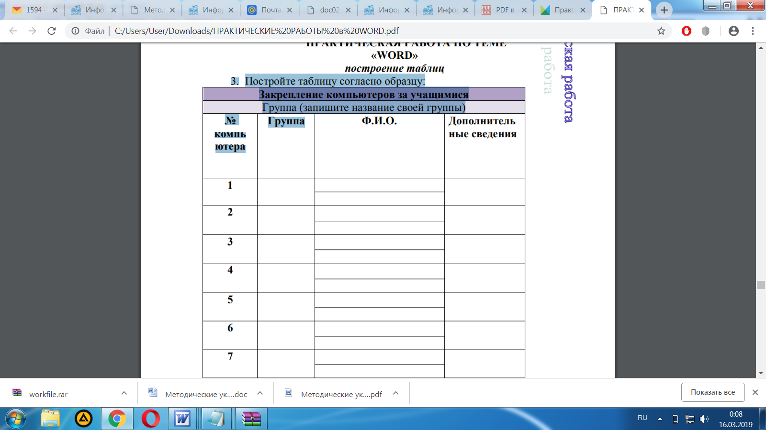

Заполните таблицу, написав в каждой строке название своей подгруппы и распределение учащихся по компьютерам

6. Постройте таблицу расписания занятий в вашей группе в любой день недели, озаглавив ее, например, «расписание на вторник»
Скопируйте таблицу и вставьте одну копию.
В копии таблицы произведите следующие изменения:
a) Измените ширину второй ячейки;
b) Заголовок первого столбца выделите полужирным шрифтом и выровняйте по ширине;
c) Заголовок второго столбца выделите курсивом и выровняйте по левому краю;
d) Заголовок третьего столбца выделите подчеркнутым шрифтом и выровняйте по центру;
e) К оглавлению примените 18 шрифт;

7.Создайте документ аналогичный образцу:

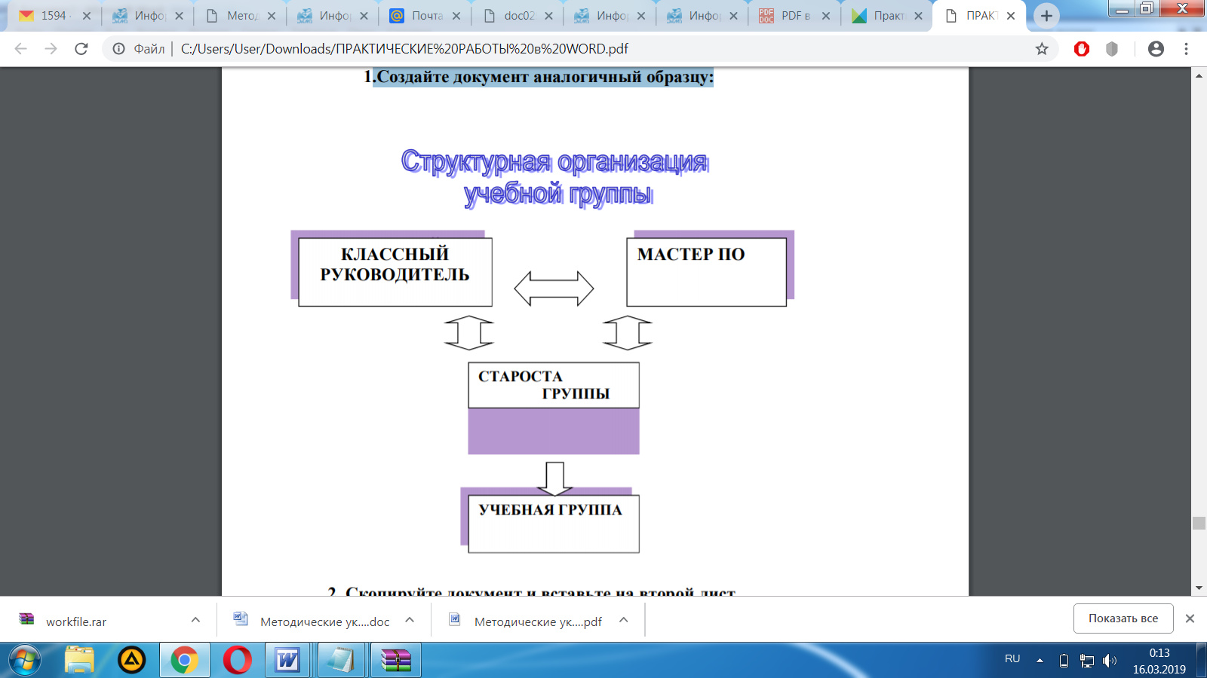

В схеме произведите изменения: добавьте количество объектов по количеству членов вашей группы и, внеся в них фамилии, соедините стрелками с УЧЕБНОЙ ГРУППОЙ

8. Создайте таблицу по выданному преподавателем образцу.
Над таблицей проведите следующие преобразования: в конец таблицы добавьте еще одну строку и установите ее высоту в 50 пт.; справа к таблице добавьте столбец и установите его ширину в 1,2 см;
выполните объединение ячеек последней строки так, чтобы осталось две ячейки; ширину этих ячеек сделайте одинаковой;
в первую ячейку последней строки вставьте таблицу из 3 столбцов и двух строк;
измените формат таблицы, тип границы, сделайте заливку.

9. Создайте таблицу из 14 строк и 9 столбцов (считаем, что строки имеют номера 1,2,3,…,14, столбцы - номера A,B,C,…,I).
Установите высоту строк 20 пт.
Выполните объединение ячеек первой строки.
Установите ширину столбца A - 0,7 см, столбца B - 4,1 см, столбцов C,D,E,F,G, H,I - 1,5 см.
Введите в ячейки таблицы текст согласно заданию преподавателя.
Затените итоговые строки 8, 14 и столбец D.
Путем создания расчетной формулы заполните затененные строки и столбец.

10. Создайте таблицу
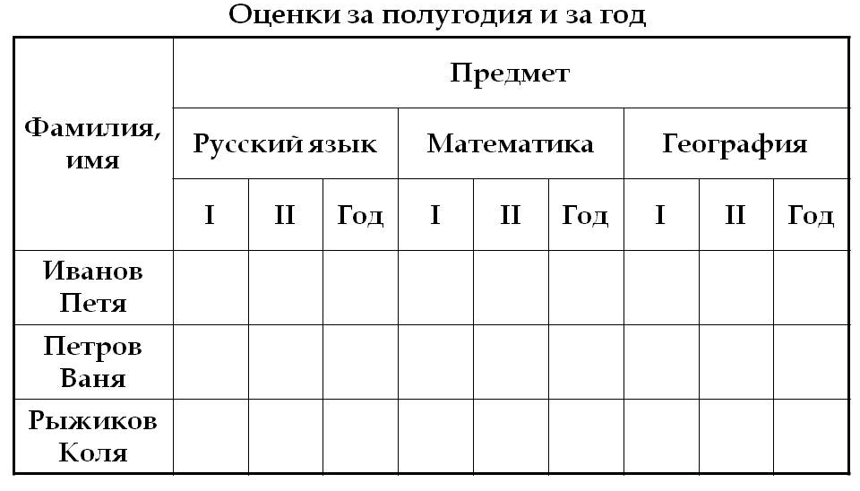
11. Создайте таблицу
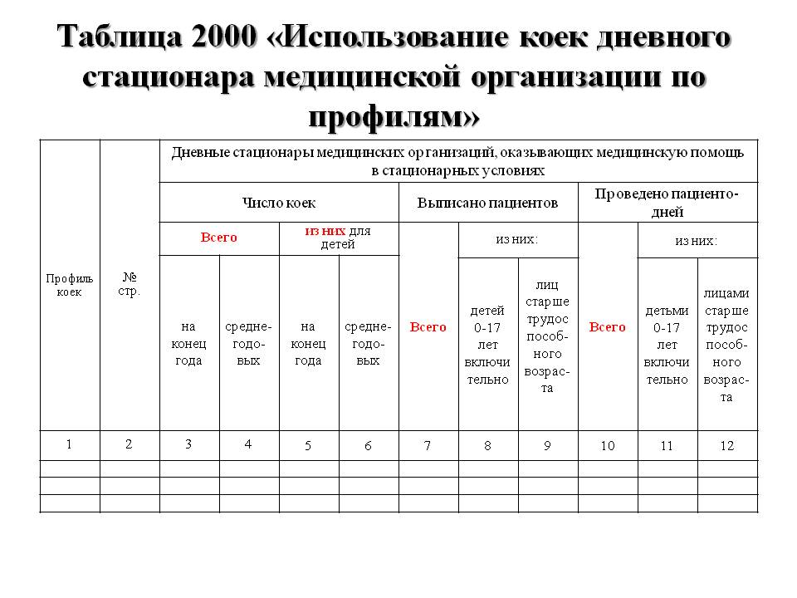
12. Создайте таблицу
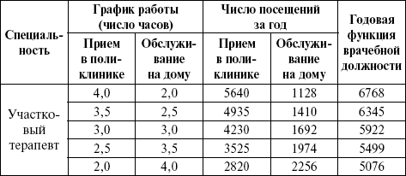
13. Создайте схему
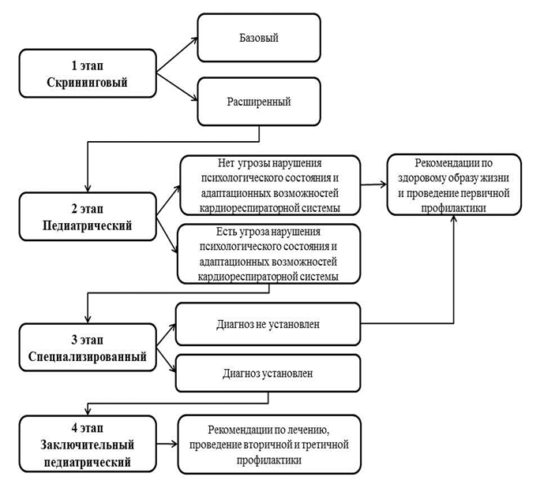
14. Создайте схему

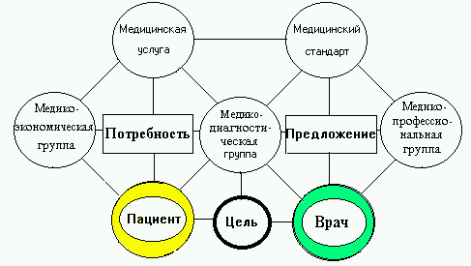
15. Создайте схему

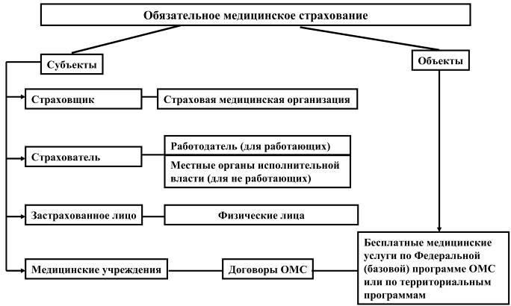

16. Создайте бланк для исследований крови на печеночные пробы, используя элементы электронных форм по образцу
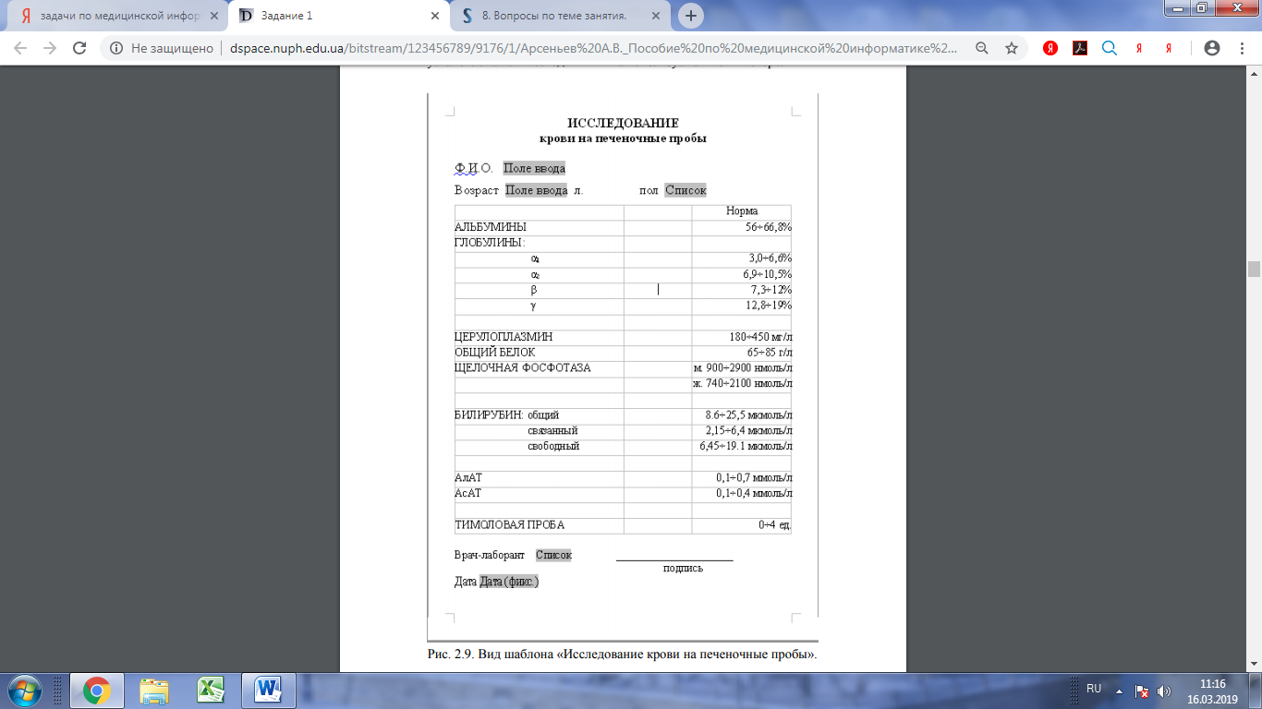

17. Применяя панель рисования текстового процессора MSWord, изобразите предложенный чертеж

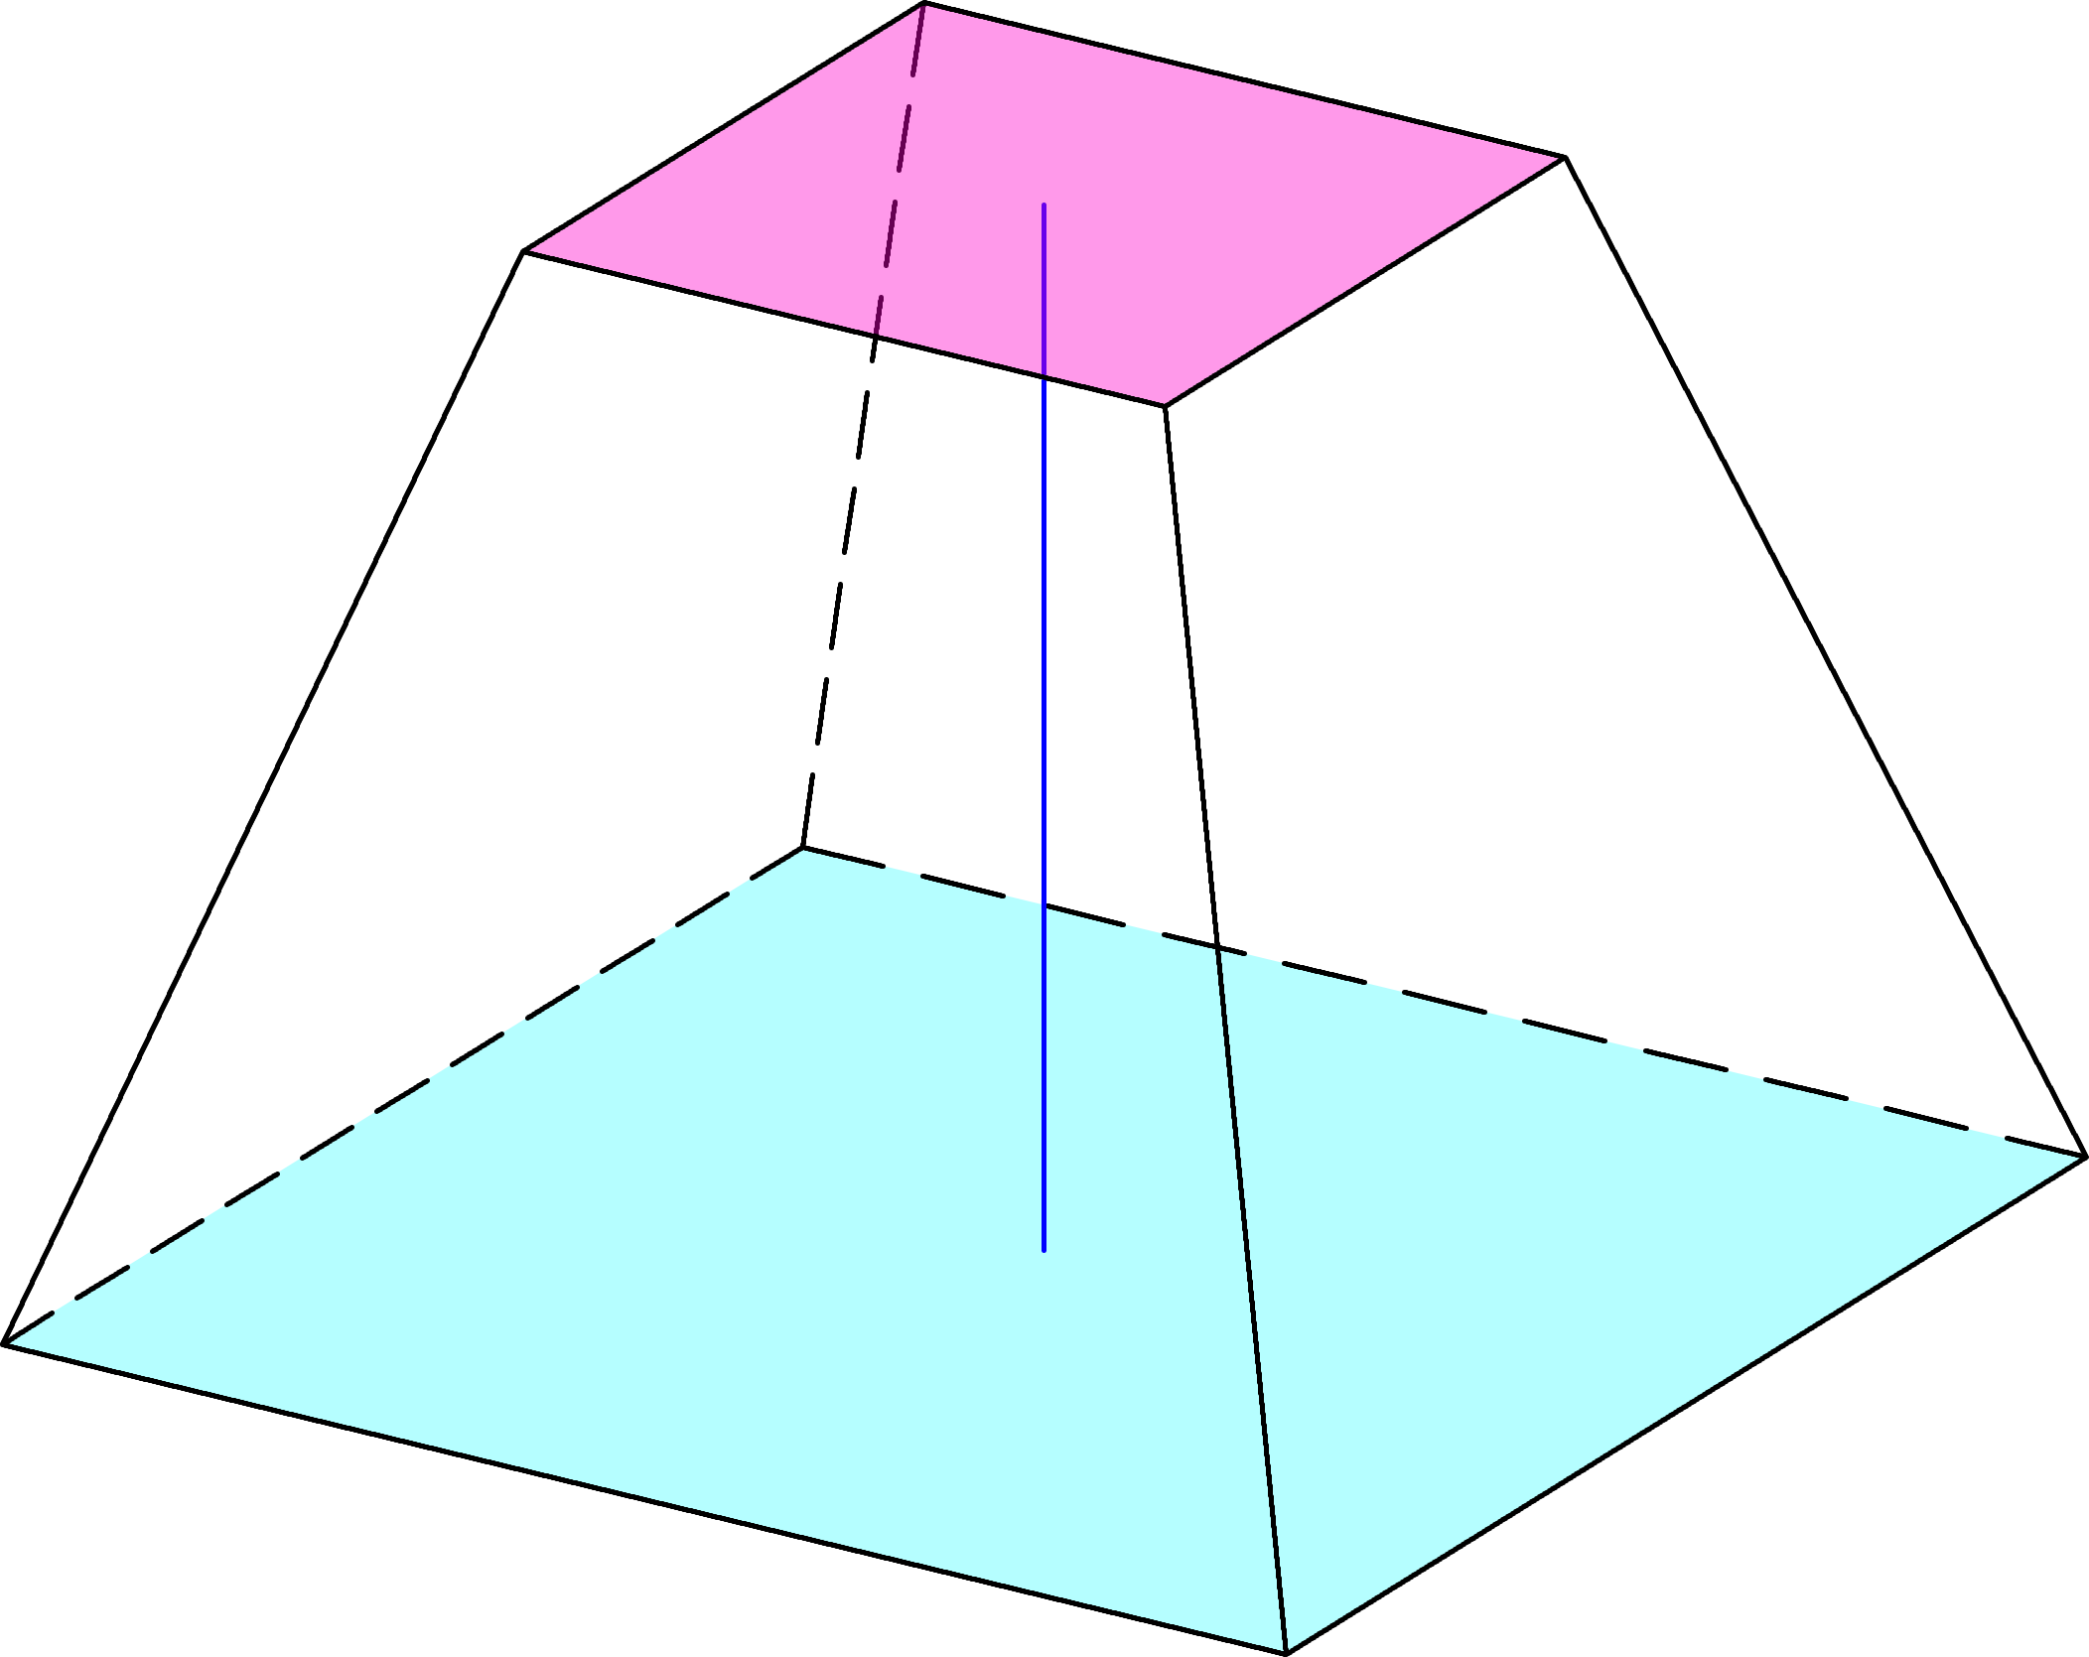
18. Применяя панель рисования текстового процессора MSWord, изобразите предложенный чертеж
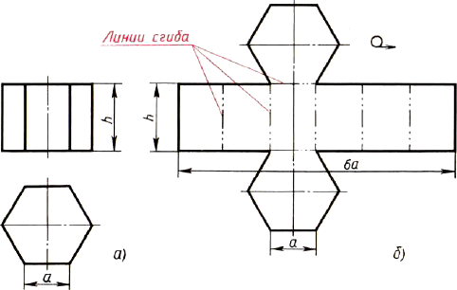

19. Нарисуйте по образцу:
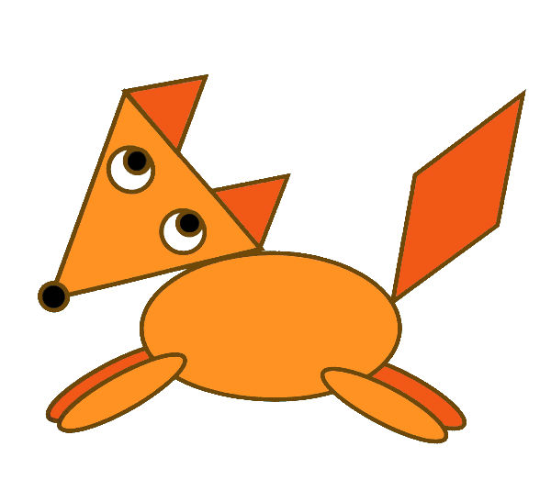

20.Наберите по образцу, используя редактор формул.

$\begin{aligned}1\text{.}\int_{a}^{a}{f(x)\text{dx}}=0 \\ 2\text{.}\int_{a}^{b}{f(x)\text{dx}}=−\int_{b}^{a}{f(x)\text{dx}}\end{aligned}$ $3\text{.}\int_{a}^{b}{f(x)\text{dx}}=\int_{a}^{c}{f(x)\text{dx}}+\int_{c}^{b}{f(x)\text{dx}}$

21.Наберите по образцу, используя редактор формул

$$P_{A}(H_{i})=\frac{P(H_{i})⋅P_{H_{i}}(A)}{\sum_{j=1}^{n}{P(H_{j})⋅P_{H_{j}}(A)}}$$
где А -рассматриваемое событие
j-количиство гипотез
$P(H_{i})$-вероятность i-той гипотезы (доопытная)
$P_{H_{i}}(A)$- условная вероятность события А при соответствующей гипотезе
$P_{A}(H_{i})$- послеопытная вероятность i-той гипотезы

22.Наберите по образцу, используя редактор формул
$$\begin{aligned}1\text{.}\int{x^{n}\text{dx}=\frac{x^{n+1}}{n+1}+C}\text{ 5}\text{.}\text{ cos x dx=sin x+C} \\ 2\text{.}\int{\frac{\text{dx}}{x}=\text{ln}(x)+C\text{ 6}\text{.}\int{\frac{\text{dx}}{{\text{cos}}^{2}x}=\text{tg}x+C}} \\ 3\text{.}\int{ℓ^{X}\text{dx}=ℓ^{X}+C\text{ 7}\text{.}\int{\frac{\text{dx}}{{\text{sin}}^{2}x}=−\text{ctg}\text{ x+C}}} \\ 4\text{.}\int{\text{sin x dx=-cos x+C }}\end{aligned}$$

23. Написать формулы.
1. Доверительный интервал. 2. Коэффициент корреляции
$\text{.}\bar{x}{\text{-t}}_{p}\frac{δ}{\sqrt{n}}≤μ≤\bar{x}+t_{p}\frac{δ}{\sqrt{n}}$ $\begin{aligned}\text{ R=}\frac{\sum{(x_{i}−\bar{x})⋅(y_{i}−\bar{y})}}{\sqrt{\sum{(x_{i}−\bar{x})^{2}⋅\sum{(y_{i}−\bar{y})^{2}}}}}\text{.} \\ \end{aligned}$
3. Нормальный закон распределения
$$P(α≤x≤β)=\int_{α}^{β}{\frac{1}{\sqrt{2π}δ}}ℓ^{\frac{−(x−\bar{x})^{2}}{2δ^{2}}}\text{dx}=Ф(\frac{β−\bar{x}}{δ})−Ф(\frac{α−\bar{x})}{δ})$$

3. Тесты по теме: история развития ЭВМ
История развития вычислительной техники
1.Какое устройство в России получило название «железный Феликс»
1.Механический арифмометр
2.Счетные бруски
3.Счислитель Куммера
4.Конторские счеты

2.В каком веке появились первые устройства, способные выполнять арифметические действия
1.В XVIII в.
2.В XIX в.
3.В XVII в.
4.В XVI в.

3.Основы теории алгоритмов были впервые заложены в работе
1.С.А.Лебедева
2.Чарльза Бэббиджа
3.Блеза Паскаля
4.Алана Тьюринга

4.Общим свойством машины Бэббиджа, современного компьютера и человеческого мозга является способность обрабатывать
1.Текстовую информацию
2.Графическую информацию
3.Звуковую информацию
4.Числовую информацию

5.Первая программа была написана
1.Чарльзом Бэббиджем
2.Говардом Айкеном
3.Адой Лавлейс
4.Полом Алленом

6.Современную организацию ЭВМ предложил
1.Норберт Винер
2.Ада Лавлейс
3.Джордж Буль
4.Джон фон Нейман

7.Как называлось первое механическое устройство для выполнения четырех арифметических действий
1.Семикосточковые счеты
2.Арифмометр
3.Соробан
4.Суан-пан

8.Первую вычислительную машину изобрел
1.Чарльз Беббидж
2.Джордж Буль
3.Джон фон Нейман
4.Норбурт Винер

9.Чье имя носила машина, известная как «счетное колесо»
1.П.Нортона
2.Д.Неймана
3.Г.Лейбница
4.Б.Паскаля

10.Первым программистом мира является
1.С.Лебедев
2.А.Лавлейс
3.Г.Лейбниц
4.Б.Паскаль

11.Механическое устройство, позволяющее складывать числа, изобрел
1.Д.Нейман
2.П.Нортон
3.Г.Лейбниц
4.Б.Паскаль

12.Первая ЭВМ появилась
1.В 1946 году
2.В 1949 году
3.В 1951 году
4.В 1823 году

13.Идею механической машины с идеей программного управления соединил
1.Ч.Беббидж (первая половина XIX в.)
2.Дж.Атанасов (30-е гг. ХХ в.)
3.С.А.Лебедев (1951 г.)
4.К.Берри (ХХ в.)

14.Соробан впервые стали использовать
1.В Англии
2.В Японии
3.В Китае
4.В России

15.Первым инструментом для счета можно считать
1.Арифмометр
2.Палочки
3.Руку человека
4.Камешки

16.Изобретателем арифмометра считается
1.Э.Гунтера
2.В.Шиккарда
3.Б.Паскаля
4.Г.Лейбница

17.Первая ЭВМ называлась
1.БЭСМ
2.МИНСК
3.ЭНИАК
4.IBM

18.В честь кого был назван один из языков программирования
1.Ч.Беббиджа
2.В.Шиккарда
3.А.Лавлейса
4.Г.Лейбница

19.Как назывались первые механические арифмометры, выпускаемые на механическом заводе в Москве с 1925 года
1.«Суммирующая машина»
2.«Счетные бруски»
3.«Арифмометр Чебышева»
4.«Железный Феликс»

20.Первым изобретателем перфокарт был
1.Ж.Жаккард
2.Б.Паскаль
3.В.Шиккард
4.Д.Неппер

21.В каком году было первое упоминание о логарифмической линейке
1.В 1733
2.В 1633
3.В 1933
4.В 1833

22.Первая аналитическая машина была изобретена
1.В.Шиккардом
2.Б.Паскалем
3.Ч.Беббиджем
4.Ж.Жаккардом

23.Перфокарты впервые стали использовать
1.В счетной машине Лейбница
2.Для переписи населения
3.В вычислительных машинах
4.В ткацких станках

24.Для какой системы счисления были приспособлены первые семикосточковые счеты
1.Для десятичной
2.Для унарной
3.Для двоичной
3.Для семеричной

25.Двоичную систему счисления впервые предложил
1.Чарльз Беббидж
2.Джордж Буль
3.Блез Паскаль
4.Готфирд Вильгельм Лейбниц

26.Кого считают изобретателем логарифмической линейки
1.Б.Паскаля
2.Г.Лейбница
3.Э.Гунтера
4.В.Оутреда

27.В каком веке произошел коренной перелом в развитии вычислительной техники
1.В XVIII в.
2.В XIX в.
3.В XX в.
4.В XVII в.

28.Основные принципы цифровых вычислительных машин были разработаны
1.Ч.Беббиджем
2.Б.Паскалем
3.Джоном фон Нейманом
4.В.Лейбницем

29.Абак-это
1.Первая механическая машина
2.Устройство для работы по заданной программе
3.Музыкальный автомат
4.Счеты

30.В каком веке появились механические арифмометры
1.В XVII в.
2.В XVI в.
3.В XIX в.
4.В XIV в.
4. Тесты по теме: Аппаратные средства ЭВМ
Архитектура компьютера.
1.Архитектура ПК- это:
1.Технические средства преобразования электрических сигналов
2.Технические средства преобразования информации
3.Описание работы устройства
4.Внутренняя организация компьютера
2.Назначение процессора:
1.Выполнять арифметико-логические операции и управлять ходом вычислительного процесса
2.Подключать периферийные устройства к магистрали
3.Выполнять команды одной программы в данный момент
4.Управлять работой ПК с помощью электрических импульсов
3.Устройство для вывода информации называется:
1.Принтером
2.Клавиатурой
3.Джойстикой
4.Процессором
4.Графический планшет (дигитайзер)- устройство:
1.Для вывода чертежа, рисунка на бумаге
2.Для передачи графической информации от одного компьютера к другому
3.Для ввода в компьютер чертежа, рисунка
4.Для долговременного хранения графической информации
5.Пользователь может выполнять расчеты с помощью компьютера, не используя:
1.Принтер
2.ОЗУ
3.Системную магистраль
4.Процессор
6.Для хранения программ, требующихся для запуска и тестирования компьютера при его включении, необходимо:
1.ОЗУ
2.ВЗУ
3.ПЗУ
4.Процессор
7.Обработанная информация не пропадает после выключения компьютера, если она сохранена:
1.В ОЗУ
2.В ПЗУ
3.В ВЗУ
4.В процессоре
8.Компьютер- это:
1.Электронное устройство для обработки информации
2.Универсальное устройство для передачи и приема информации
3.Универсальное, электронное устройство для хранения, обработки и передачи информации
4.Универсальное устройство для записи и чтения информации
9.Периферийные устройства предназначены:
1.Для выполнения арифметико-логических операций
2.Для обмена информацией между компьютером и пользователем
3.Для проверки правильности вводимой информации пользователем
4.Только для улучшения дизайна компьютера
10.Выберите память долговременного хранения большого объема информации:
1.Жесткий диск
2.ОЗУ
3.ПЗУ
4.КЭШ-память
11.Сканер- это устройство:
1.Для считывания графических изображений с листа бумаги
2.Для отображения визуальной информации
3.Для передачи информации с одного компьютера на другой
4.Для записи большого объема информации
12.К устройства накопления информации относится:
1.ПЗУ
2.ВЗУ
3.Принтер
4.Процессор
13.Что из перечисленного не относится к программным средствам?
1.Системное программирование
2.Процессор
3.Драйвер
4.Текстовые и графические редакторы
14.Что такое микропроцессор?
1.Устройство для вывода текстовой или графической информации
2.Устройство для хранения той информации, которая часто используется в работе
3.Устройство для ввода алфавитно-числовых данных
4.Интегральная микросхема, которая выполняет поступающие на ее вход команды(например, вычисление) и управляет работой машины
15.Единица измерения емкости памяти:
1.Мегавольт
2.Килобайт
3.Такт
4.Вольт
16.Оперативная память необходима:
1.Для долговременного хранения информации
2.Для запуска программы
3.Для хранения исполняемой в данный момент времени программы и данных, с которыми она непосредственно работает
4.Для обработки информации
17.Для построения с помощью компьютера сложных чертежей в системах автоматизированного проектирования используют:
1.Джойстик
2.Плоттер
3.Графический планшет (дигитайзер)
4.Сканер
18.При выключении компьютера информация, с которой работает пользователь, стирается:
1.На гибком диске
2.В оперативной памяти
3.В постоянной памяти
4.На жестком диске
19.Чтобы осуществить связь между компьютерами по телефонному каналу нгеобходимо иметь:
1.ВЗУ
2.Принтер
3.Модем
4.Тактовый генератор
20.Что такое КЭШ- память?
1.Память, в которой хранятся системные файлы операционной системы
2.Память, в которой хранится информация после выключения ПК
3.Сверхоперативная память для хранения часто используемых данных ОЗУ
4.Память, в которой обрабатывается программа в данный момент времени
21.В минимальный состав компьютера входят:
1.Винчестер, “мышь”, процессор
2.Системный блок, монитор, сканер
3.Монитор, системный блок, клавиатура
4.Принтер, клавиатура, дискета
22.Принтер можно использовать для печати:
1.Рисунков
2.Все перечисленные пункты
3.Текстовой информации, чертежей
4.Графиков, таблиц
23.Устройство для ввода информации- джойстик-используется:
1.Для компьютерных игр
2.Для передачи символьной информации в компьютер
3.Для передачи графической информации
4.При проведении инженерных расчетов
24.Сканеры бывают:
1.Ручные, роликовые и планшетные
2.Внутренние и внешние
3.Матричные, струйные, лазерные
4.Горизонтальные (desktop) и вертикальные (tower)
25.Принеры бывают:
1.Горизонтальные (desktop) и вертикальные (tower)
2.Матричные, струйные, лазерные
3.Ручные, роликовые и планшетные
4.Внутренние и внешние
26.В каком устройстве происходит обработка информации?
1.В процессоре
2.В оперативной памяти
3.Во внешней памяти
4.В постоянной памяти
27.Скорость обработки информации в компьютере зависит от:
1.ПЗУ
2.ОЗУ
3.ВЗУ
4.Тактовой частоты
28.Из какого вида памяти компьютер может только читать информацию?
1.С винчестера (жесткий диск)
2.Из ПЗУ
3.Из ОЗУ
4.С гибкого диска
29.Устройство для ввода информации называется:
1.Дисплеем
2.Процессором
3.Клавиатурой
4.Оперативной памятью
30.Какое устройство не относится к внешним устройствам компьютера?
1.Оперативная память
2.Графопостроитель
3.Принтер
4.Гибкие диски
5.Задания для внеаудиторной работы
Задание 1. Запишите назначение устройств во втором столбце.
Название | Назначение
Системный блок
Материнская плата
Микропроцессов
Оперативная память
Постоянная память
Платы-котроллеры
Диски
Дисководы
Монитор
Клавиатура
Манипулятор «Мышь»
Звуковые колонки
Принтер
Модем

Заданием2.Подберите синонимы к каждому слову.
№ п/п | Исходное слово | Слово-синоним
1 | 8 бит
2 | Гибкий диск
3 | Дисплей
4 | Каталог
5 | Компьютер
6 | Микросхема
7 | Дисковод
8 | Винчестер
9 | Редактирование
10 | Пиксель

Задание 3. Заполните пустые блоки схемы.
Внешняя память

Магнитные ленты. Дисковые носители Энергонезависимая память

Магнитные оптические Магнитно-оптические

Тема 3: Статистические методы анализа в обработке медицинских данных.
Формы контроля успеваемости
Входной контроль, решение практических задач, выходной контроль
1.Вопросы входного контроля

1 Вариант.
- Дать определение генеральной совокупности.
- Перечислите характеристики положения статистического распределения.
- Напишите формулу необходимого объема выборочной совокупности.
- Понятие коэффициента корреляции. Свойства
- Темп роста. Определение

2 Вариант.
- Дать определение выборки.
- Перечислите характеристики рассеяния статистического распределения.
- Напишите формулу доверительного интервала.
- Суть метода наименьших квадратов
- Коэффициент роста. Определение

2. Практические задачи
1.Замеры систолического давления у больных гипертонической болезнью 3 степени по выборке (мм. рт. ст.):
227 219 215 230 218 223 220 222 218 219
222 221 227 226 226 209 211 215 218 220
216 220 220 221 225 224 212 217 219 220
Построить гистограмму.

2.Измерена частота пульса (уд в мин) у здоровых людей. Построить гистограмму согласно полученным данным.
70 69 72 73 71 66 73 67 68 73 71 67 69 74 71 70
70 67 71 69 70 70 70 71 69 71 74 74 71 69 72 71

3.Значения временного интервала между зубцами R (сек) ЭКГ:
0,74 0,76 0,76 0,76 0,77 0,76 0,76 0,72 0,72 0,69 0,7 0,76 0,77 0,77 0,79 0,78 0,8 0,69 0,71 0,76 0,76 0,78 0,76 0,77 0,72 0,79 0,75 0,82 0,86 0,91 0,9 0,84 0,82 0,83 0,82 0,76 0,74 0,7 0,8 0,78
Построить гистограмму.

4.Рост новорожденных (см). Построить гистограмму.
47 51 49 54 48 53 54 52 50 50 50 52 50 55 50
51 50 46 50 51 49 51 51 53 51 49 51 51 49 49

5.Систолическое давление (мм. рт. ст.) у практически здоровых людей:
127 119 115 130 132 123 120 122 118 119 122 121 127 126 126 109 111 115 118 120 116 120 120 121 125 124 112 117 119 120
Построить гистограмму.

6.Имеются следующие результаты тестирования (в баллах) 10-ти студентов. Первый тест проверяет память (х), второй способность к логическому мышлению(y).Построить график рассеяния. Найти коэффициент корреляции между X и Y. Найти уравнение регрессии.
X | 5 | 8 | 7 | 10 | 4 | 7 | 9 | 6 | 8 | 6
Y | 7 | 9 | 6 | 9 | 6 | 7 | 10 | 7 | 6 | 8

7.В анализах крови определяли: Х-содержание гемоглобина(%), У-оседание крови за 24 часа(мм). Построить график рассеяния. Найти уравнение регрессии. Найти коэффициент корреляции.
X | 77 | 80 | 82 | 79 | 84 | 75 | 82 | 79 | 87 | 87 | 87 | 90 | 97 | 96 | 92
Y | 32 | 33 | 33 | 34 | 34 | 34 | 34 | 35 | 36 | 37 | 37 | 38 | 40 | 40 | 40

8.В анализах крови определяли: Х-число эритроцитов (в миллионах), У-содержание гемоглобина (в %). Построить график рассеяния. Найти уравнение регрессии. Найти коэффициент корреляции.
X | 3,46 | 3,32 | 3,11 | 3,28 | 3,66 | 3,90 | 4,33 | 3,8 | 3,82 | 3,81 | 4,20 | 4,47 | 3,71
Y | 77 | 80 | 82 | 79 | 84 | 75 | 82 | 79 | 87 | 87 | 87 | 90 | 97

9.Определить коэффициент корреляции между весом обезьян и содержанием гемоглобина в крови. Построить график рассеяния. Найти уравнение регрессии.
X(кг) вес | 18 | 17 | 19 | 18 | 19 | 22 | 21 | 20 | 30
Y(%) Hb | 70 | 74 | 72 | 80 | 77 | 80 | 89 | 76 | 86

10.Определить коэффициент корреляции между весом обезьян и содержанием кальция (мг%) в сыворотке крови. Построить график рассеяния. Найти уравнение регрессии.
X(кг)вес | 18 | 17 | 19 | 18 | 19 | 22 | 21 | 20 | 30 | 18 | 23 | 25
Y(мг%) Са | 13,6 | 14,7 | 13,1 | 11,6 | 11,9 | 12,2 | 12,7 | 11,5 | 14,5 | 11,6 | 12,9 | 13,5

1. В задачах №11-15
Рассчитать показатели динамического ряда:
1.Абсолютный прирост ряда
2.Коэффициент роста ряда

3.Темп роста ряда
4.Темп прироста ряда
2. Выявить тенденцию развития данного ряда используя:
1. Графический метод
2. Метод удлинения периодов
3. Метод скользящей средней
4. Метод наименьших квадратов
3. Сделать вывод о тенденции развития динамического ряда. Дать заключение о наиболее эффективном методе выравнивания данного динамического ряда.

11.Реализация витамина С по годам по аптекоуправлению (тыс. упаковок):
Год | 1977 | 1978 | 1979 | 1980 | 1981 | 1982 | 1983 | 1984 | 1985
Y | 25 | 30 | 18 | 23 | 14 | 20 | 11 | 12 | 7

12.Потребление сульфаниламидных препаратов, по данным аптеки, следующее (тыс. руб.)
Год | 1977 | 1978 | 1979 | 1980 | 1981 | 1982 | 1983 | 1984 | 1985
Y | 12 | 19 | 27 | 30 | 35 | 40 | 47 | 46 | 50

13.Оптовый товарооборот в аптеке по годам (тыс. руб.)
Год | 1977 | 1978 | 1979 | 1980 | 1981 | 1982 | 1983 | 1984 | 1985
Y | 32 | 34 | 36 | 41 | 44 | 50 | 50 | 53 | 56

14.Потребление (по одной аптеке) антибиотиков ( тыс. руб.):
Год | 1977 | 1978 | 1979 | 1980 | 1981 | 1982 | 1983 | 1984 | 1985
Y | 26 | 30 | 36 | 48 | 32 | 44 | 52 | 46 | 56

15.Реализация аспирина по аптеке (тыс. руб.):
Год | 1977 | 1978 | 1979 | 1980 | 1981 | 1982 | 1983 | 1984 | 1985
Y | 34 | 32 | 36 | 31 | 20 | 16 | 10 | 12 | 10

3. Выходной контроль

1. Даны значения роста студентов (см)1 курса. Построить гистограмму.
164 170 164 165 174 180 182 176 169 175 170 169 170 174 156 168 170 174 167 168 171 182 180 173 178 172 180 168 169 158 169 169 170 168 172 169 162 167

2.Определить коэффициент корреляции между температурой внешней среды Х и количеством потребляемого крысами кислорода Y в (мл/г) веса крыс. Построить график рассеяния и найти уравнение регрессии
X | 0 | 5 | 10 | 15 | 20 | 25 | 30
Y | 3,8 | 3,4 | 2,6 | 2,0 | 1,7 | 1,4 | 1,3

3.Уменьшение дефицита спазмалитиков по аптекоуправлению (тыс. Руб.)
ГОД | 1977 | 1978 | 1979 | 1980 | 1981 | 1982 | 1983 | 1984 | 1985
Y | 40 | 36 | 42 | 34 | 38 | 20 | 32 | 26 | 20
Рассчитать показатели динамического ряда:
1.Абсолютный прирост ряда
2.Коэффициент роста ряда

3.Темп роста ряда
4.Темп прироста ряда
2. Выявить тенденцию развития данного ряда используя:
1. Графический метод
2. Метод удлинения периодов
3. Метод скользящей средней
4. Метод наименьших квадратов
3. Сделать вывод о тенденции развития динамического ряда. Дать заключение о наиболее эффективном методе выравнивания данного динамического ряда.

Модуль №2 Программные средства реализации информационных процессов

Тема 1: Программное обеспечение ЭВМ. Обработка табличных данных средствами электронных таблиц.
Формы контроля успеваемости
Тестирование, решение проблемно-ситуационных задач
1.Проблемно-ситуационные задачи
Задание 1. Построить температурные кривые больных А. и Б. по следующим данным (температура в °С):
дни болезни: | 1 | 3 | 5 | 7 | 9
Больной А  А. | 37,2 | 38,4 | 38,9 | 37,7 | 36,8
Больной Б  Б. | 36,9 | 37,3 | 37,8 | 38,5 | 39,3
Задание 2.Построить гистограмму изменения первичной заболеваемости населения Санкт-Петербурга социально-значимыми болезнями (кол-во на 100 000 человек)
Годы | 2008 | 2009 | 2010 | 2011
Рак | 355,6 | 348,2 | 350,6 | 374,5
Гонорея | 438,0 | 341,5 | 259,6 | 178,4
Сифилис | 76,0 | 173,0 | 267,8 | 239,6
Туберкулез | 34,5 | 41,9 | 40,3 | 43,0

Задание 3. Построить гистограмму рождаемости и смертности в Оренбургской области (количество на 1000 человек).
Годы | 2007 | 2008 | 2009 | 2010 | 2011
Рождаемость | 12,1 | 12,7 | 13,3 | 14,1 | 13,8
Смертность | 14,6 | 14,6 | 13,8 | 14,5 | 14,3

Задание 4.Построить круговую диаграмму заболеваемости населения социально значимыми болезнями в Санкт-Петербурге:
Заболевание | Кол-во на 100 тыс.чел.
Туберкулез | 43
Рак | 374,5
Сифилис | 239,6
Дизентерия | 72,2
Гепатит | 143,6

Задание 5. Имеются данные по распределению численности занятого населения Российской Федерации по уровню образования в 2008 году (в процентах).
Население | Мужчины | Женщины | Всего
Высшее образование | 19,0 | 22,7 | 20,7
Средне специальное и общее | 56,6 | 60,4 | 58,6
Не имеют полного среднего | 24,4 | 16,9 | 20,7
Построить диаграмму по данным.

Задание 6. Дана динамика смертности от туберкулеза в Оренбургской области и Российской федерации за 2009-2013 годы (в %)
Годы | 2009 | 2010 | 2011 | 2012 | 2013
Оренбургская обл. | 12,1 | 10,3 | 9,5 | 9,9 | 11,2
Российская федерация | 13,7 | 12,5 | 11,6 | 10,1 | 9,5
Построить гистограмму.

Задание 7. Даны прогнозы заболеваемости и смертности туберкулезом в Оренбургской области (на 100 тыс. населения)
Годы | 2014 | 2015 | 2016 | 2017 | 2018
Смертность | 10,42 | 10,31 | 10,3 | 10,29 | 10,18
Заболеваемость | 52,8 | 51,1 | 49,5 | 47,8 | 46,2
Построить диаграмму динамики.
Задание 9.
Построить диаграмму заболеваемости населения по некоторым классам болезней среди всего населения в Оренбургской области (2013 год)

Заболевание | Количество
Инфекционные | 33,8
Новообразования | 13,4
Болезни нервной системы | 14,8
Психические расстройства | 9,8
Болезни системы кровообращения | 27,1

Задание 10.
Построить диаграмму заболеваемости населения по некоторым классам болезней среди всего населения в Оренбургской области (2013-2015 годы)
Годы | 2013 | 2014 | 2015
Инфекционные болезни | 33,8 | 30,0 | 29,9
Новообразования | 13,1 | 12,6 | 14,0
Болезни уха | 28 | 26,2 | 28,5
Болезни глаза | 48,9 | 41,3 | 45,3

Задание 11.
Построить график функции у=4х-1
Задание 12.
Построить график функции у=sin(x+3)
Задание 13.
В первом столбце посредством операции Заполнить введите числа от 1 до 180. Во втором столбце используя функцию РАДИАНЫ() переведите значения из первого столбца из градусов в радианы. В третьем столбце на основании радианного угла (2-ой столбец) просчитайте значения функции y=4sin2x и постройте ее график.
Задание 14.
Построить таблицу, содержащую следующие данные:
Частота заболеваний гриппом в младших классах школы № 171.
Классы | Число  учащихся | Число  заболевших | Коэффициент
Первые | 105 | 40
Вторые | 96 | 31
Третьи | 90 | 36
Четвертые | 87 | 23
Итого
В столбце «Коэффициент» вписать формулу, которая позволяет вычислять так называемый интенсивный коэффициент, когда число заболевших делится на число учащихся в соответствующих классах. Скопировать формулу в ячейки всех классов и графы «Всего». В графе «Всего» получить общее число учащихся, число заболевших и значение интенсивного коэффициента по всем младшим классам. Отформатировать таблицу (рамки, ширина столбцов). Построить гистограмму, отражающую частоту заболеваемости по классам.
Задание 15.
Построить таблицу, содержащую следующие данные:
Структура тяжести течения дизентерии
Форма болезни | Число больных | Коэффициент
Легкая | 47
Средняя | 22
Тяжелая | 15
Весьма тяжелая | 6
Итого
Получить общее число больных в графе «Итого», а в столбце «Коэффициент» вписать формулу, которая позволяет вычислять так называемый экстенсивный коэффициент, когда число больных соответствующей формы болезни делится на общее число больных. Скопировать формулу в ячейки всех форм болезни. Отформатировать таблицу (рамки, ширина столбцов). Построить круговую диаграмму, отражающую процентный состав форм дизентерии.
Задание 16.
В два столбца электронной таблицы введите 10 четных и 10 нечетных чисел (соответственно 1 и 2 столбец), в третьем столбце просчитайте посредством формул их произведение за вычетом числа из первого столбца, в четвертом – разность их кубов.
Задание 17.
Пусть имеется список больных, содержащий их некоторые характеристики.
Ф.И.О. | Пол | Возраст | Вес | Врач
Иванов | М | 64 | 81 | Орлов
Петрова | Ж | 27 | 64 | Орлов
Сидоров | М | 53 | 75 | Орлов
Козлова | Ж | 32 | 67 | Соколова
Власов | М | 45 | 74 | Соколова
Смирнова | Ж | 44 | 70 | Соколова
Силин | М | 37 | 72 | Соколова

- Сортировать список так, чтобы в начале списка оказались больные лечащего врача Соколовой, а затем Орловой, причем у обоих врачей вначале были легкие по весу.
- Сортировать больных по алфавиту.

Задание 18.
Пусть имеется список больных, содержащий их некоторые характеристики.
Ф.И.О. | Пол | Возраст | Вес | Врач
Иванов | М | 64 | 81 | Орлов
Петрова | Ж | 27 | 64 | Орлов
Сидоров | М | 53 | 75 | Орлов
Козлова | Ж | 32 | 67 | Соколова
Власов | М | 45 | 74 | Соколова
Смирнова | Ж | 44 | 70 | Соколова
Силин | М | 37 | 72 | Соколова
- Найти всех больных моложе 40 лет.
- Найти всех больных старше 45 лет.
- Найти всех мужчин тяжелее 75 кг.
- Найти всех женщин легче 70 кг.
- Найти всех больных с фамилиями, начинающимися на букву «С».

Задание 19.
Заполнить ведомость поступления в институт, с учетом следующих условий. Абитуриент зачислен в институт, если сумма баллов больше или равна проходному баллу и оценка по математике 4 или 5, в противном случае – нет. Данные столбцов 1-6 заполняются самостоятельно.
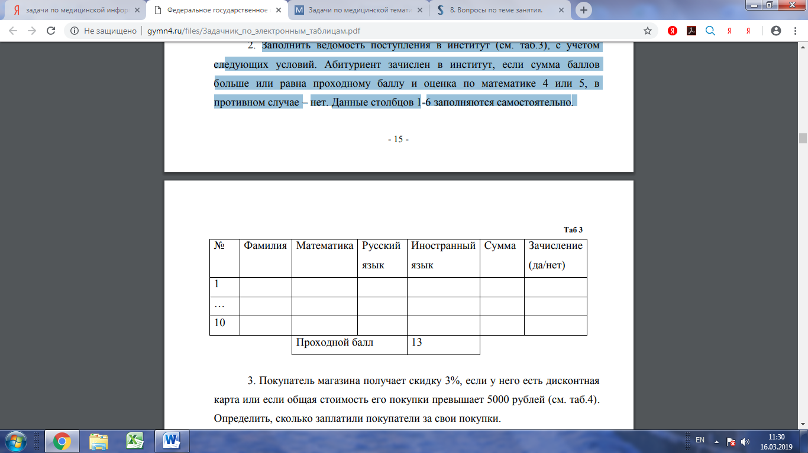

Задание 20.
Покупатель аптеки получает скидку 3%, если у него есть дисконтная карта или если общая стоимость его покупки превышает 5000 рублей. Определить, сколько заплатили покупатели за свои покупки. Данные столбцов 1-3 заполняются самостоятельно
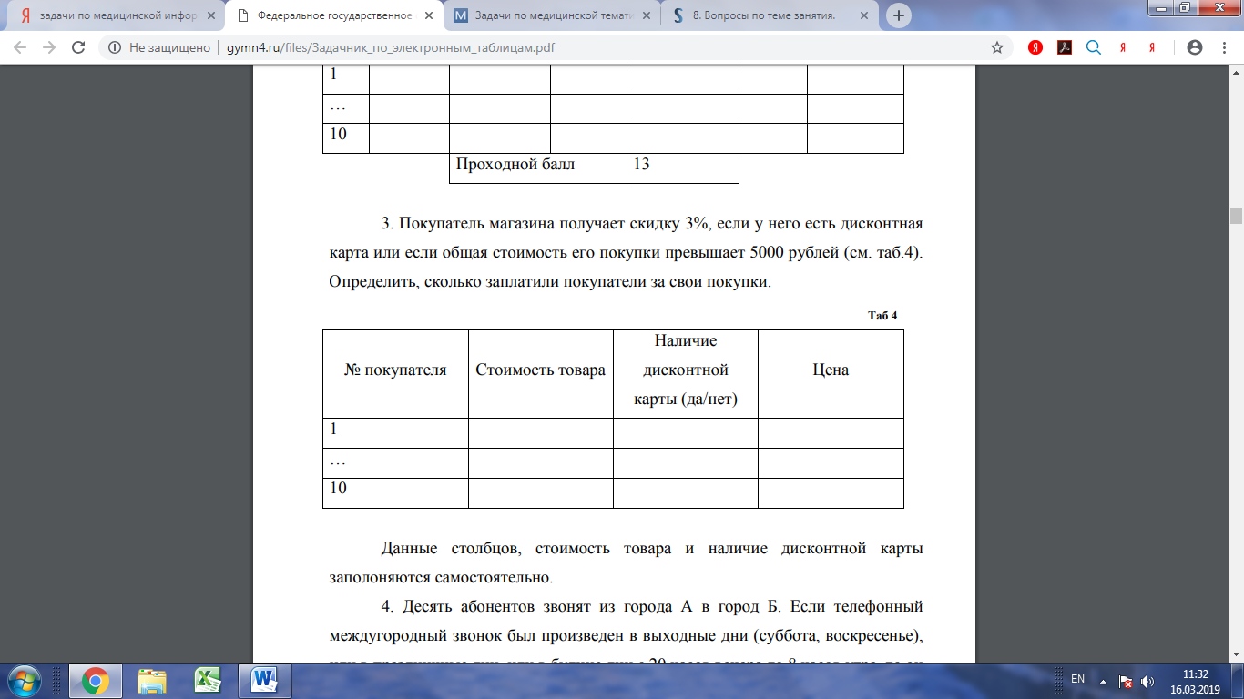

Задание 21. Построить график функции
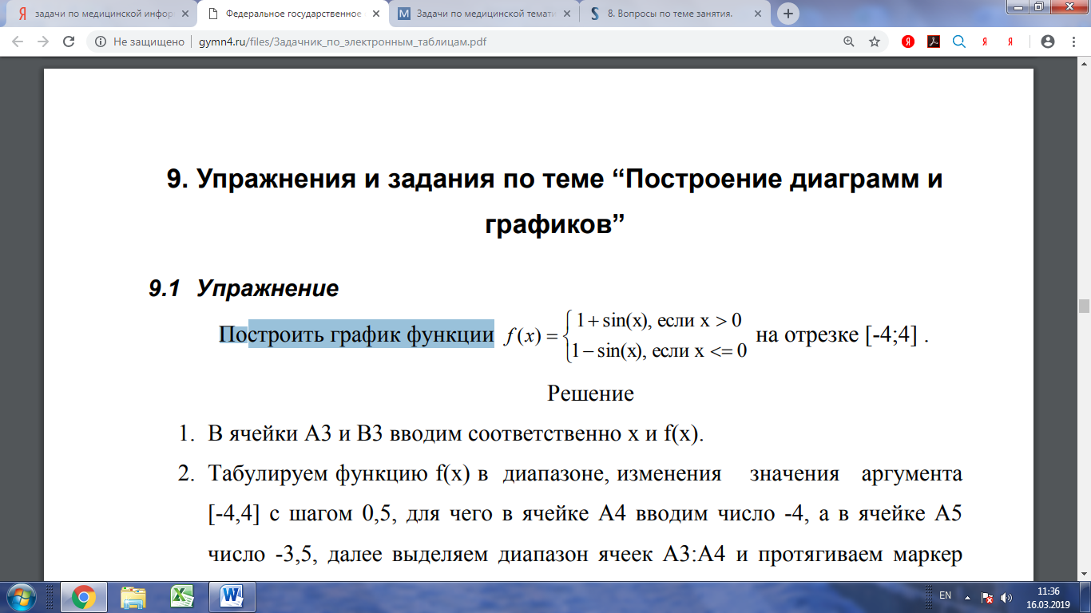

Задание 22. Построить график функции у=ах³ -bx+c. Х изменяется от -20 до +20 с шагом 0,5. Значения a, b, с задаются в отдельных ячейках, например в ячейках D1:F1

Задание 23. Создать и оформить по образцу таблицу, выполнить все необходимые расчеты, оформить соответствующим столбцам денежный формат, использовать, где необходимо функции. Предусмотреть премию в размере 15% от «к оплате» тем сотрудникам, у кого количество отработанных часов больше или равно 50. Налог составляет: 14%, если сумма к оплате выше 1500; 12%, если сумма к оплате находится в пределах от 1000 до 1500 включительно; 10%, если меньше 1000. На руки = К оплате – Налог
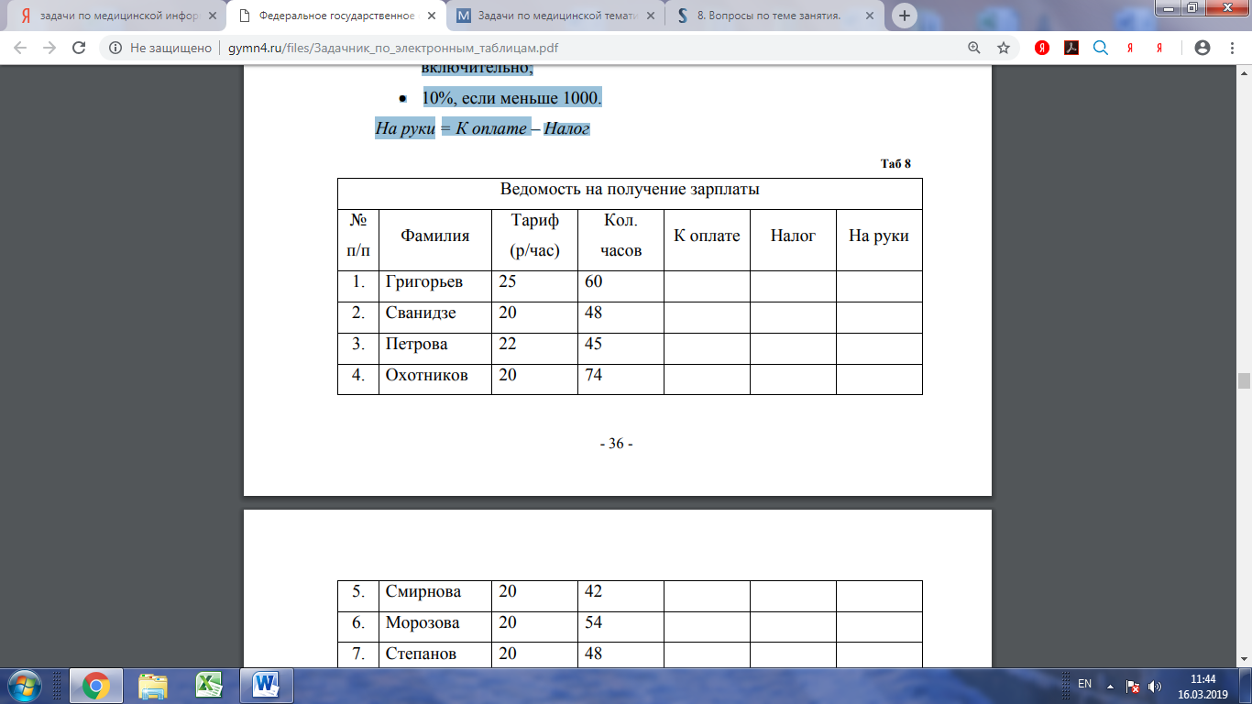

2.Тесты по теме

Тема: Программное обеспечение
1.Что из продолженного не является объектом электронной таблицы?
1.Ячейка
2.Строки
3.Поле
4.Столбец
2.Что называет английским словом software
1.Аппаратные средства ПК
2.Только гибкие диски
3.Литературу по ПК
4.Программное обеспечение
3.С помощью какого языка программирования военные планируют боевые
Операции и управляют войсками?
1.ФОРТРАН
2.АДА
3.ЛИСП
4.ПРОЛОГ
4.Как еще называют процесс разархивации файла, т.е. извлечения его на архива?
1.Упаковка
2.Разблокирование
3.Распаковка
4.Разделение
5.Как называется файл, используемый в компьютерах для запуска программ?
1.Пусковой файл
2.Генеральный файл
3.Командный файл
4.Загрузочный файл

6.Как называется программа, позволяющая взаимодействовать с компьютерам?
1.Контактная
2.Активная
3.Коммуникативная
4.Интерактивная
7.Назовите «музыкальный»язык,програмирования:
1.Ми
2.Ро
3.До
4.Си
8.Какое из ниже перечисленных английских слов обозначает объект «Буфер обмена»
1.Blackboard
2.Washboard
3.Clipboard
4.Snowboard
9.Какое из выражений является ложными?
1.10<= 10
2.9<= 10
3.10>= 9
4.10>= 11
10.Какая их операционных систем была разработана раньше других?
1.Windows 98
2.Windows Vista
3.Windows 3.1
4.Windows XP
11.Как еще называют логическую операцию отрицания?
1.Конверсия
2.Негатив
3.Инверсия
4.Дезъюнкция
12.Что представляет собой размер файла?
1.Глубину
2.Ширину
3.Длину
4.Высоту
13.Какой вид меню существует в ОС Windows?
1.Растягивающийся список
2.Раскручивающийся список
3.Раскладывающий список
4.Разворачивающийся список
14.Чем пополняется в компьютерная программ при ее очередном усовершенствовании?
1.Сериями
2.Версиями
3.Моделями
4.Вариантами
15.Подберите синоним к термину «трансляция»?
1.Редактирование
2.Компиляция
3.Интерпретация
4.Компоновка
16.Какой из этих файлов не содержит текста?
1.HTML
2.WAV
3.DOC
4.RTF
17.Какие бывают программы?
1.Угловые
2.Лучевые
3.Линейные
4.Точечные

18.Как называется произвольная часть текста?
1.Блок
2.Массив
3.Абзац
4.Формат
19.Какие из предложенных слов является синонимом имени файлов
1.Опция
2.Параметр
3.Индентификатор
4.Формат
20.Какой из этих языков программирования был разработан раньше других?
1.Алгол
2.Бейсик
3.Visual BASIC
4.Паскаль
21.Как называется шрифт, а котором на концах букв ставятся тонкие линии?
1.С отрезками
2.С засечками
3.С зазубринами
4.С зарубками
22.Что Windows размещает в каталоге Тетр
1.Файлы подкачки
2.Музыкальные файлы
3.Временные файлы
4.Файлы со сводкой погоды
23.Какое названите имеют кнопки с независимой фиксацией?
1.Флажки
2.Обыкновенные кнопки
3.Пиктограммы
4.Радиокнопки
24.Имя какого философа древности носит одна из программ-переводчиков?
1.Эпикур
2.Платон
3.Сократ
4.Аристотель
25.Что представляет собой изменения параметров введённых символов?
1.Форматирование абзаца
2.Стилевое форматирование
3.Форматирование шрифта
4.Форматирование текста
26.От чего защищают свои программы их разрабочики?
1.От рекламы
2.От их применения
3.От копирования
4.От усовершенствования
27.Как еще называют логическую операцию отрицания?
1.Конверсия
2.Негатив
3.Инверсия
4.Дезъюнкция
28.Кем была написана первая программа
1.Полом апленом
2.Чарльзом Бэббиджем
3.Адой Лавлейс
4.Говардом Айкеном
29.Куда в ходе работы помещаются ненужные программы и документы?
1.В кладовку
2.В сейф
3.В корзину
4.В ящик
30.Где программисты «хранят» наборы процедур?
1.В библиотеке
2.Только в специальных программах
3.Только в текстовых файлах
4.В базе данных
- Имя файла не может содержать:
- сочетание русских и латинских букв одновременно;
- символов \ / : * ? " );
- символов - _ , .;
- латинских букв;
- символов {, }, |.
- К системному программному обеспечению относят:
- графический редактор;
- текстовый процессор;
- экспертные системы;
- систему управления базами данных;
- операционную систему.
- Расширение имени файла служит для…
- обеспечения возможности передачи файла по электронной почте;
- правильной записи файла на жесткий диск;
- для защиты от несанкционированного доступа;
- приведения в соответствие типа файла и операционной системы;
- характеристики хранящейся в файле информации.
- Совокупность программных комплексов обеспечения работы компьютера и сетей ЭВМ это - …
- системное программное обеспечение;
- сервисное программное обеспечение;
- базовое программное обеспечение;
- функции операционной системы;
- прикладное программное обеспечение.
- Операционная система – это…
- программа, обеспечивающая управление базами данных;
- антивирусная программа;
- программный продукт, обеспечивающий управление аппаратными средствами компьютера;
- язык программирования для Windows;
- система организации файлов.
- Файл – это…
- система хранения данных и рисунков;
- логически связанная совокупность данных или программ;
- последовательность команд, выполняемая компьютером;
- утилита сервисного обслуживания;
- система периферийных устройств.
- Полное имя файла состоит из:
- расширенных атрибутов файла и даты создания;
- имени, атрибутов и расширения, разделенных точками;
- имени и расширения, разделенных точкой;
- имени, расширения и даты создания файла;
- имени, расширения, даты создания и атрибутов файла.
- Системное программное обеспечение – это…
- совокупность программных комплексов обеспечения работы компьютера и сетей ЭВМ;
- программы, предназначенные для облегчения общения пользователя с командами операционной системы;
- программные комплексы, обеспечивающих технологию разработки, отладки и внедрения создаваемых программных продуктов;
- программы, обеспечивающие обработку, передачу и хранение данных в сети;
- логически связанная совокупность данных или программ.
- К базовому программному обеспечению относятся
- программы обслуживания сети;
- антивирусные программы;
- операционные оболочки;
- программы архивирования данных;
- программы диагностики работоспособности.
- К сервисному программному обеспечению относится:
- средства Microsoft Office;
- программы обслуживания сети;
- операционная система;
- операционная оболочка;
- сетевая операционная система.
- Комплекс программ, обеспечивающих обработку, передачу и хранение данных в сети — это…
- инструментарий технологий программирования;
- антивирусные программы;
- пакет прикладных программ;
- операционная оболочка;
- сетевая операционная система.
- Организация взаимодействия пользователя с компьютерной системой – это функция …
- оперативной памяти;
- периферийных устройств;
- операционной системы;
- файловой системы;
- устройств хранения информации.
- Совокупность программных комплексов обеспечения работы компьютеров и ЭВМ, это
- системное программное обеспечение;
- пакеты прикладных программ;
- инструментарий технологии программирования;
- программы диагностики работоспособности;
- сервисное программное обеспечение.
- Права доступа к ресурсам на персональном компьютере выдает:
- администратор;
- пользователь компьютера;
- контролер домена;
- инженер по охране труда;
- операционная система.
- Методы и средства взаимодействия человека с аппаратными и программными средствами называются _________интерфейсом
- аппаратным;
- пользовательским;
- программным;
- аппаратно-программным;
- графическим.
- Дефрагментацию жесткого диска производят с целью:
- очистки диска
- копирования файлов на диск;
- увеличения скорости обмена данными;
- удаления фалов с диска;
- удаления дублирующихся файлов.
- В WINDOWS корзина служит для хранения…
- сетевых документов;
- и сортировки файлов;
- временных ненужных файлов;
- удаленных файлов;
- созданных документов.
- Исполняемый файл имеет расширение:
- txt;
- doc;
- exe;
- sys;
- html.
- Файл документов, созданный в программе MS Word, имеет расширение
- dat;
- doc;
- xls;
- dbf;
- pdf.
- Файл документов, созданный в программе MS Excel, имеет расширение
- dat;
- doc;
- xls;
- dbf;
- pdf.
- Ярлык – это…
- название программы и документа;
- указатель мыши;
- ссылка на программу или документ;
- временный файл;
- часть файла.
- Внешнее отличие ярлыка от настоящих файлов в том, что...
- на его значке есть пиктограмма;
- на его значке есть треугольник;
- на его значке есть буквы;
- его значок полупрозрачный;
- на его значке есть стрелочка.
- Windows XP –это…
- операционная система со встроенными средствами для работы в локальной вычислительной сети;
- однозадачная операционная система;
- несетевая, многозадачная операционная система;
- переносимая операционная система;
- графическая оболочка для операционной системы.
- Хронологическая последовательность появления операционных систем: 1) MS DOS, 2) WINDOWS XP, 3) WINDOWS 7, 4) WINDOWS’98, 5) WINDOWS VISTA
- 1, 4, 2, 3, 5;
- 1, 4, 2, 5, 3;
- 2, 3, 4, 1, 5;
- 1, 2, 3, 4, 5;
- 1, 3, 4, 5, 2.
- Файл – таблица базы данных имеет расширение
- xls, xlsx;
- mdb, accdb;
- doc, docx;
- pdf;
- dat.

3. Задания для внеаудиторной работы
Задание1. Заполните таблицу:
Уровни программного обеспечения | Примеры | Краткая характеристика
Базовый | BIOS
Системный | Операционная система
Системный | Операционные оболочки
Системный | Файловые менеджеры
Служебный | Диспетчеры файлов
Служебный | Средства сжатия
Служебный | Средства диагностики
Служебный | Программы инсталяции
Служебный | Средства компьютерной безопасности
Прикладной | текстовые редакторы и текстовые процессоры
Прикладной | электронные таблицы (табличные процессоры);  графические редакторы
Прикладной | мультимедиа-программы
Прикладной | программы для работы в Интернете и некоторые другие.

Тема 2: Служебные программы. Обработка статистических данных средствами электронных таблиц
Формы контроля успеваемости
Тестирование, решение проблемно-ситуационных задач
1.Проблемно-ситуационные задачи
1.Замеры систолического давления у больных гипертонической болезнью 3 степени по выборке (мм. рт. ст.):
227 219 215 230 218 223 220 222 218 219
222 221 227 226 226 209 211 215 218 220
216 220 220 221 225 224 212 217 219 220
Построить гистограмму.

2.Измерена частота пульса (уд в мин) у здоровых людей. Построить гистограмму согласно полученным данным.
70 69 72 73 71 66 73 67 68 73 71 67 69 74 71 70
70 67 71 69 70 70 70 71 69 71 74 74 71 69 72 71

3.Значения временного интервала между зубцами R (сек) ЭКГ:
0,74 0,76 0,76 0,76 0,77 0,76 0,76 0,72 0,72 0,69 0,7 0,76 0,77 0,77 0,79 0,78 0,8 0,69 0,71 0,76 0,76 0,78 0,76 0,77 0,72 0,79 0,75 0,82 0,86 0,91 0,9 0,84 0,82 0,83 0,82 0,76 0,74 0,7 0,8 0,78
Построить гистограмму.

4.Рост новорожденных (см). Построить гистограмму.
47 51 49 54 48 53 54 52 50 50 50 52 50 55 50
51 50 46 50 51 49 51 51 53 51 49 51 51 49 49

5.Систолическое давление (мм. рт. ст.) у практически здоровых людей:
127 119 115 130 132 123 120 122 118 119 122 121 127 126 126 109 111 115 118 120 116 120 120 121 125 124 112 117 119 120
Построить гистограмму.

6.Имеются следующие результаты тестирования (в баллах) 10-ти студентов. Первый тест проверяет память (х), второй способность к логическому мышлению(y).Построить график рассеяния. Найти коэффициент корреляции между X и Y. Найти уравнение регрессии.
X | 5 | 8 | 7 | 10 | 4 | 7 | 9 | 6 | 8 | 6
Y | 7 | 9 | 6 | 9 | 6 | 7 | 10 | 7 | 6 | 8

7.В анализах крови определяли: Х-содержание гемоглобина(%), У-оседание крови за 24 часа(мм). Построить график рассеяния. Найти уравнение регрессии. Найти коэффициент корреляции.
X | 77 | 80 | 82 | 79 | 84 | 75 | 82 | 79 | 87 | 87 | 87 | 90 | 97 | 96 | 92
Y | 32 | 33 | 33 | 34 | 34 | 34 | 34 | 35 | 36 | 37 | 37 | 38 | 40 | 40 | 40

8.В анализах крови определяли: Х-число эритроцитов (в миллионах), У-содержание гемоглобина (в %). Построить график рассеяния. Найти уравнение регрессии. Найти коэффициент корреляции.
X | 3,46 | 3,32 | 3,11 | 3,28 | 3,66 | 3,90 | 4,33 | 3,8 | 3,82 | 3,81 | 4,20 | 4,47 | 3,71
Y | 77 | 80 | 82 | 79 | 84 | 75 | 82 | 79 | 87 | 87 | 87 | 90 | 97

9.Определить коэффициент корреляции между весом обезьян и содержанием гемоглобина в крови. Построить график рассеяния. Найти уравнение регрессии.
X(кг) вес | 18 | 17 | 19 | 18 | 19 | 22 | 21 | 20 | 30
Y(%) Hb | 70 | 74 | 72 | 80 | 77 | 80 | 89 | 76 | 86

10.Определить коэффициент корреляции между весом обезьян и содержанием кальция (мг%) в сыворотке крови. Построить график рассеяния. Найти уравнение регрессии.
X(кг)вес | 18 | 17 | 19 | 18 | 19 | 22 | 21 | 20 | 30 | 18 | 23 | 25
Y(мг%) Са | 13,6 | 14,7 | 13,1 | 11,6 | 11,9 | 12,2 | 12,7 | 11,5 | 14,5 | 11,6 | 12,9 | 13,5

1. В задачах №11-15
Рассчитать показатели динамического ряда:
1.Абсолютный прирост ряда
2.Коэффициент роста ряда

3.Темп роста ряда
4.Темп прироста ряда
2. Выявить тенденцию развития данного ряда используя:
1. Графический метод
2. Метод удлинения периодов
3. Метод скользящей средней
4. Метод наименьших квадратов
3. Сделать вывод о тенденции развития динамического ряда. Дать заключение о наиболее эффективном методе выравнивания данного динамического ряда.

11.Реализация витамина С по годам по аптекоуправлению (тыс. упаковок):
Год | 1977 | 1978 | 1979 | 1980 | 1981 | 1982 | 1983 | 1984 | 1985
Y | 25 | 30 | 18 | 23 | 14 | 20 | 11 | 12 | 7

12.Потребление сульфаниламидных препаратов, по данным аптеки, следующее (тыс. руб.)
Год | 1977 | 1978 | 1979 | 1980 | 1981 | 1982 | 1983 | 1984 | 1985
Y | 12 | 19 | 27 | 30 | 35 | 40 | 47 | 46 | 50

13.Оптовый товарооборот в аптеке по годам (тыс. руб.)
Год | 1977 | 1978 | 1979 | 1980 | 1981 | 1982 | 1983 | 1984 | 1985
Y | 32 | 34 | 36 | 41 | 44 | 50 | 50 | 53 | 56

14.Потребление (по одной аптеке) антибиотиков ( тыс. руб.):
Год | 1977 | 1978 | 1979 | 1980 | 1981 | 1982 | 1983 | 1984 | 1985
Y | 26 | 30 | 36 | 48 | 32 | 44 | 52 | 46 | 56

15.Реализация аспирина по аптеке (тыс. руб.):
Год | 1977 | 1978 | 1979 | 1980 | 1981 | 1982 | 1983 | 1984 | 1985
Y | 34 | 32 | 36 | 31 | 20 | 16 | 10 | 12 | 10

2.Тесты
1.Какая из спецификаций файлов верна:
1.C:\Cat\book.txt
2.F:\cat
3.book.txt
4.A:\cat/book/txt

2.Что из предложенного можно считать полной спецификацией файла?
1.Kdsf.txt
2.C:\Log\ljfgh.txt
3.A:\d:\ghjk.kc
4.B:GG\Nul.doc

3.Что из предложенного можно считать полной спецификацией файла?
1. C:\D:\image.gif
2.Image.bmp
3.F:\Russia\image1.gif
4.C:D\pic.jpg

4.Операционная система относится:
1.К прикладному программному обеспечению
2.К системному программному обеспечению
3.К программам-оболочкам
4.К приложениям
5.Для организации доступа к файлу OS должна иметь сведения:
1.Об объеме диска
2.О содержании файла
3.О количестве файлов на диске
4.О номерах кластеров, где размещается каждый файл

6.Количество ячеек FAT-таблицы зависит от:
1.Это независимая величина
2.Количества кластеров на диске
3.Длины файла
4.Размера диска

7.Выберите правильное имя файла:
1.INFORM.TXT/
2.WINTER.BMP
3.LIST.3:EXE
4.STOL

8.Выберите правильное имя файла:
1.1234.BMP
2.SPRAWKI
3.IN3:.TXT
4.3:LIST.EXE

9.Что такое файл?
1.Поименованная область диска
2.Алгоритм всех программ
3.Программа для редактирования текстов
4.Часть электронного диска

10.Выберите правильное имя файла:
1.DOKUM44
2.TEXT.3.3
3.CREML.BMP
4.:DK.TXT

11.Необходимым компонентом операционной системы является:
1.Файл конфигурации системы
2.Командный процессор
3.Оперативная память
4.Центральный процессор

12.Начальная загрузка ОС осуществляется:
1.При включении компьютера
2.Клавишами CTRL+DEL
3.Клавишей DEL
4.Клавишами ALT+DEL

13.Какой символ нежелательно применять в имени файла:
1.Двоеточие
2.Цифры
3.Скобки
4.Запятые

14.Файлом называется:
1.Набор данных для решения задач
2.Поименованная область на диске или другом машинном носителе
3.Программа на языке программирования для решения задачи
4.Нет верного ответа

15.Выберете правильное имя файла:
1. LIST.3:EXE
2.LESSON.DOC
3.INFO\LESSON:DOC
4.1LESSON.

16.Каталогом называется место на диске, имеющее имя и содержащее:
1.Только определенные файлы
2.Список программ, составляемых пользователем
3.Файлы и другие каталоги
4.Информиацию о файлах(имя,размер)

17.Какое из расширений относится к текстовым файлам:
1.DOC
2.GRF
3.PIC
4.SYS

18.Без драйверов внешних устройств компьютер не сможет:
1.Запускать основные программы
2.Выполнять математические операции
3.Выполнять команды пользователя
4.Выводить информацию на принтер

19.В каком файле может храниться рисунок?
1.ZADAN.TXT
2.CREML.BMP
3.TEST.EXE
4.COMMAND.COM

20.Выберите правильное имя файла:
1. LIST.3:EXE
2.WINTER.BMP
3. SPRAWKI
4. INFO\LESSON:DOC

21.Могут ли два каталога 2-го уровня иметь одинаковые имена:
1.Нет
2.Да
3.Да,если они принадлежат разным каталогам
4.Затрудняюсь ответить

22.Без командного процессора операционная система не может:
1.Выводить информацию на монитор
2.Выводить информацию на печать
3.Управлять работой основных устройств
4.Выполнять команды пользователя

23. Выберите правильное имя файла:
1. LIST.3:EXE
2.LES.BMP
3.INFO\RMATICA:TXT
4.1DOKUM

24. Диалог пользователя осуществляется с помощью:
1.Компакт-диска
2.Мыши
3.Дискеты
4.Команд в командной строке
- Специальным образом организованный файл, содержащий в себе один или несколько файлов в сжатом или не сжатом виде – это…
- вирус;
- архивный файл;
- архиватор;
- временный файл;
- многотомный файл.
- Помещение исходных файлов в архивный файл в сжатом или не сжатом виде – это
- сжатие информации;
- разархивация;
- разделение на архивы;
- архивация;
- дефрагментация.
- Процесс преобразования информации, хранящейся в файле, к виду, при котором уменьшается избыточность в ее представлении и соответственно требуется меньший объем дисковой памяти для ее хранения – это…
- сжатие информации;
- архивный файл;
- архиватор;
- разархивация;
- компиляция.
- Процесс восстановления файлов из архива точно в таком виде, какой они имели до загрузки в архив, - это
- разархивация;
- сжатие информации;
- архивный файл;
- архиватор;
- верификация.
- Сжатый файл представляет собой файл…
- скрытый системный файл;
- защищенный от копирования;
- упакованный с помощью программы winrar или 7z;
- защищенный от несанкционированного доступа;
- зараженный компьютерным вирусом.
- Рекомендуемой периодичностью обслуживания компьютера является
- регулярно в конце рабочего дня;
- регулярная проверка жесткого диска при обнаружении сбоев в работе операционной системы, но не реже раза в месяц;
- перед каждым сеансом работы (в начале рабочего дня);
- проверка жесткого диска должна проводиться по возможности раз в неделю, ночью (вне рабочего времени);
- один раз в год.
- Специально написанная небольшая программа, которая может "приписывать" себя к другим программам для выполнения каких-либо вредных действий — портит файлы, "засоряет" оперативную память – это…
- html – программа;
- компьютерный вирус;
- драйвер для компьютера;
- flash – анимация;
- временный интернет файл.
- Программы, предотвращающие заражение компьютерным вирусом и ликвидирующие последствия заражения – это…
- архиваторы;
- антивирусы
- программы защиты;
- драйвера;
- стримеры.
- Программы, относящиеся к полифагам:
- SQL;
- Bios Setup;
- Dr.Web;
- MS Word;
- блокнот.
- Программы, относящиеся к ревизорам:
- Adinf;
- MS Access;
- MYSQL;
- Scandisk;
- Bios Setup.
- Самые опасные вирусы, разрушающие загрузочный сектор – это…
- троянские вирусы;
- паразитические вирусы;
- вирусы черви;
- сетевые вирусы;
- вирусы-невидимки (стелс-вирусы).
- Резидентные вирусы активны…
- если включен компьютер;
- какое-то ограниченное время;
- нажить определенную комбинацию клавиш;
- ввести ключевое слово;
- если отключен интернет.
- Антивирусная программа Dr. Web – это…
- программа-сторож;
- программа-детектор;
- программа-ревизор;
- программа-доктор;
- программа-вирус.
- Антивирусные программы, которые подают сигнал тревоги, но лечить неспособны, это -
- сторожа;
- детекторы;
- ревизоры;
- доктора;
- захватчики.
- Антивирусные программы, которые способны идентифицировать только известные им вирусы и требуют обновления антивирусной базы, это -
- сторожа;
- детекторы;
- ревизоры;
- провизоры;
- доктора.
- Антивирусные программы, которые способны обнаруживать и лечить зараженные файлы, это -
- сторожа;
- детекторы;
- ревизоры;
- захватчики;
- доктора.
- Программа, обладающая способностью к саморазмножению, – это
- вирус;
- антивирусная программа;
- командный файл;
- архивный файл;
- временный файл.
- Вирусы, использующие для своего распространения протоколы или команды компьютерных сетей, это -
- макровирусы;
- свободные вирусы;
- сетевые вирусы;
- исполняемые вирусы;
- вирусы протоколов.
- Вирусы, использующие для переноски документы ms word и ms excel, это
- мега-вирусы;
- микро-вирусы;
- макровирусы;
- документные вирусы;
- резидентные вирусы.
- Вирусы, которые внедряются в исполняемые файлы, это -
- мега-вирусы;
- свободные вирусы;
- файловые вирусы;
- исполняемые вирусы;
- командные вирусы.
- Антивирусной программой является:
- MS Outlook;
- Fine Reader;
- NOD 32;
- 7Z;
- The Bat.
- К макровирусам относятся вирусы…
- использующие для своего распространения протоколы или команды компьютерных сетей и электронной почты;
- заражающие файлы-документы и электронные таблицы нескольких популярных редакторов;
- интернет – черви;
- заражающие файлы какой-либо одной или нескольких OС;
- заражающие съемные носители информации.
- К сетевым вирусам относятся вирусы,…
- записывающие себя в загрузочный сектор диска;
- заражающие файлы Word и Excel;
- использующие для своего распространения протоколы или команды компьютерных сетей и электронной почты;
- системные вирусы;
- использующие для своего распространения съемные носители.
- Если на экране монитора появляется рябь или изображение начинает "плавать", значит необходимо…
- увеличить разрешение монитора;
- изменить настройки монитора;
- выключить компьютер и включить его вновь;
- ничего не делать, так как монитор ищет драйвера на винчестере
- проверить надежность подключения монитора к видеокарте; возможно, что неисправна видеокарта или монитор.
- При включенном компьютере не рекомендуется
- отключать/подключать внутренние устройства;
- перезагружать компьютер, нажимая на клавиши Ctrl+Alt+Del;
- перезагружать компьютер, нажимая на кнопку Reset;
- вставлять/вынимать дискету;
- отключать/подключать flash-носители.

Тема 3: АРМ врача. Экспертные системы. Моделирование медико-биологических процессов средствами электронных таблиц
Формы контроля успеваемости
Тестирование, решение проблемно-ситуационных задач
1.Проблемно-ситуационные задачи
Задание 1. Моделирование процесса нормализации систолического давления под действием лекарственных препаратов
1.Рассмотреть процесс нормализации систолического давления пациента с течением времени в как следствие приема соответствующего лекарственного препарата.
Точная модель описывается формулой:
D = (D₀ – D_{n}) ·EXP(-kt) + D_{n,}
где:
D – текущее значение давления, которым должны быть заполнены ячейки столбца В;
t – время, прошедшее с начала лечения.
D₀ – начальное значение давления пациента до лечения;
D_{n} – давление в норме;
k – эффективность лекарственного препарата;
2. По результатам расчета изменения давления пациента в соответствии с двумя моделями построить график зависимости систолического давления от времени, протекшего с начала лечения.
3. Исследовать поведение точной модели в зависимости от значения параметров. Проследить, как ведет себя данная модель для различных коэффициентов эффективности лекарственного вещества.
Сформулировать выводы о динамике процесса нормализации систолического давления под действием лекарственных препаратов различной эффективности.
Задание 2. Моделирование динамики количества активного вещества в системном кровотоке
1. Разработать модель, представляющую изменение количества лекарственного вещества в крови пациента.
При выполнении математического моделирования динамики количества активного вещества M (в микрограммах) в системном кровотоке при введении посредством капельницы в расчетах используются следующие формулы.
Формула для расчета скорости изменения количества активного вещества:
Формула для расчета количества активного вещества:
формула для расчета концентрации активного вещества:
В формулах используются следующие обозначения:
t – время в минутах от начала процедуры,
∆t – шаг по времени,
L – скорость вывода активного вещества из системного кровотока за счет естественных процессов обмена веществ в организме пациента,
U – интенсивность поступления активного вещества через капельницу,
V – кажущийся объем.
2. Исследовать поведение модели в зависимости от значения параметров. Проследить, как изменяется динамика количества активного вещества при различной скорости ввода лекарственного средства.
3.Сделать выводы об изменении динамики количества активного вещества при различных скоростях поступления лекарственного средства.

Задание 3. Моделирование эпидемиологической обстановки заболеваемости гриппом
1.Разработать модель распространения инфекционного заболевания в условиях крупного населенного пункта на примере эпидемии гриппа.
Условие задачи: В городе, населённостью 1 млн. человек, начинается эпидемия гриппа. Требуется отследить «развитие» эпидемии, для этого сформировать таблицу, в которой отражены данные на каждый день эпидемии о:
- количестве заболевших на каждый день,
- количестве нетрудоспособных в связи с болезнью, если допустить, что заболевание длится 10 дней,
- количестве обращений к врачу, если считать, что больной обращается дважды к врачу: в начале заболевания и в конце,
- количестве обращений к врачу,
- количестве врачей для обслуживания больных, если на одного врача допускается двадцать посещений больных.
Для вычисления количества заболевших в определенный день эпидемии будем применять уравнение:
К=а⋅К₁⋅К₂ (1), где:
а=0,000002 – коэффициент, характеризующий степень заразности для гриппа,
К₁- количество не перенесших заболевание (без иммунитета),
К₂- количество заболевших вчера (они активно продуцируют возбудитель).
2.Построить графики зависимости количества заболевших на каждый день эпидемии, количества нетрудоспособных в связи с болезнью, а также числа обращений к врачу в каждый день эпидемии, необходимое количество врачей для обслуживания заболевших жителей города.
3.Проанализировать динамику эпидемического процесса при изменении определяющих его данных. Рассмотрите преобразование распространения эпидемии при условии различного количества приехавших в город переносчиков инфекционного заболевания.
4.На основании анализа полученных графиков сделать вывод о характере изменения протекания эпидемии при различном количестве приехавших в город переносчиков инфекционного заболевания.

2. Тесты
            - Что такое АРМ?
- Кабинет приема врача
- Смотровой кабинет
- Пакет прикладных программ для определенного специалиста
- Комплект справочной литературы
- Набор инструкций и правил по использованию компьютера.

2. АРМ врача избавляет врача от?
- Заполнения бумажной истории болезни
- Всех обязанностей врача
- Обнаружения у пациентов болезни
- Нахождение врача на рабочем месте

3. Основные участники создания медицинских экспертных систем?
- врач
- врач, программист
- врач, математик, программист
- математик

4. Автоматизированные рабочие места представляют собой:
- общую базу данных;
- автономные звенья общей структуры информатизируемой организации;
- коллективный компьютер.

5. Совокупность средств, реализованных на базе персонального компьютера, для решения задач в определенной предметной области, называется:
- автоматизацией производства;
- автоматизированным рабочим место;
- программным обеспечением;
- аппаратным комплексом.

6. Сколько уровней возможной реализации интеллектуальных функций АРМ выделяют?
- четыре;
- шесть;
- пять;
- восемь.
7. К какой категории АРМ по функциональным возможностям относится АРМ-рентгенолога?
- технологические;
- административно-организационные;
- интегрированные;
- специальные.
8. К какой категории АРМ по функциональным возможностям относится АРМ-регистратора?
- технологические;
- административно-организационные;
- интегрированные;
- специальные.
9. Видами функционального обеспечения АРМ являются:
- техническое и организационно-методическое обеспечение;
- программное и специальное обеспечение;
- финансовое и программное обеспечение;
- стандартное техническое обеспечение.
10. АРМ врача не включает эффективные средства компьютеризации следующих направлений работы:
- ведение электронной истории болезни (электронной медицинской карты);
- ведение протокола и дневниковых записей;
- оформление выписного и переводного эпикриза.
- выдача лекарственных препаратов.
11. АРМ врача-
- это инструмент для повседневной работы, так или иначе связанной с историями болезни
- объем профессиональных знаний
- проведенные медицинские исследования и их результаты
- первичные входные медицинские учетные документы
12. Две группы функций АРМ-врача:
- ведение, хранение, анализ и обобщение историй болезни,
- обеспечение информационных связей врача с остальными участниками лечебно-диагностического процесса
- справочные сведения, связь с разработчиком, страховочное копирование накопленных данных
- все верно.
13. Рабочий сайт врача
- база текущих пациентов, с прямым доступом к амбулаторным картам
- база архива, с прямым доступом к архивным амбулаторным картам
- набор аналитико-статистических отчетов по амбулаторной, профилактической и диспансерной работе
- все неверно
14. Информационный узел врача включает всю документацию, разработанную врачом, и все автоматически сформированные статистические и аналитические документы- это
- Компьютер врача
- Инструмент врача
- Документация врач
- Рабочий сайт врача
15. Что не входит в документацию дневного стационара:
- база текущих пациентов дневного стационара, с прямым доступом к историям болезней
- база архива дневного стационара, с прямым доступом к историям болезней
- набор аналитико-статистических отчетов по работе в дневном стационаре
- справочные сведения, связь с разработчиком, страховочное копирование накопленных данных
16. Полностью автоматизировано создание на базе введенных данных набора медицинских документов, составляющих амбулаторную карту пациента:
- медицинская карта - форма 025/у-04
- дневниковые записи
- операции
- все верно
17. Требования к компьютеру АРМ врача:
- процессор типа Intel
- процессор типа Celeron
- процессор типа Pentium
- процессор типа AMD
18. Какие аспекты функционально отражают АРМ ЛПУ
- профессиональной деятельности
- духовной деятельности
- административно-хозяйственной деятельности
- управленческой деятельности
19. Что используется в качестве сервера в АРМ врача:
- РСУБД Firebird
- Web-сервер
- dhcp-сервер
- нет варианта ответа
20. АРМ используется:
- автономно
- в составе автоматизированной системы управления лечебно-диагностическим процессом, частью которой он является.
- верны оба варианта
- оба варианты не верны

3. Задания для внеаудиторной работы
Составить компьютерную модель «хищник-жертва», продумать задания к данной модели.
Рассмотрим форму сосуществования двух биологических видов, когда первый из них служит пищей для второго. Если бы в данной среде обитал только первый вид (жертва), то он имел бы естественный прирост , который считается постоянным и положительным (предполагается, что жертвы не испытывают недостатка в пище). Тогда в отсутствии хищников наблюдался бы экспоненциальный рост численности жертв. Если же второй вид хищников существует изолированно, то из-за нехватки пищи (т.е. жертв) он имел бы отрицательный прирост численности - коэффициент вымирания хищников в отсутствии жертв. Исходом здесь было бы полное вымирания хищников. П сосуществовании видов на ограниченной территории они оказывают серьезное влияния друг на друга. Данная модель описывается уравнениями:
Где коэффициенты и характеризует изменения прироста жертв и хищников за счет их естественного взаимодействия между собой. Уравнения с соответствующими начальными условиями образуют широко известную математическую модель “хищник-жертва”.

Модуль №3 Использование информационных систем в медицине и здравоохранении

Тема 1: Компьютерные сети. Интернет. Поиск информации в базах данных, компьютерных сетях и представление информации различными способами

Формы контроля успеваемости
Тестирование, решение проблемно-ситуационных задач
1.Проблемно-ситуационные задачи
Задание. Зайдите в электронный учебник «Медицинская информатика». В электронном учебнике выберите тему «Телемедицина». Найдите подробную информацию по телемедицинским проектам – зарубежным телемедицинским проектам (не менее 7), российским телемедицинским проектам (не менее 7). Для поиска информации также используйте сеть Интернет.

Задание. Найдите в Интернете не менее 6-ти профессиональных медицинских новостей за последний месяц.

Задание. Составьте научный литературный обзор за 1 год по медицинской информатике. Для поиска информации используйте сеть Интернет.

Задание. Найти не менее 10 информационных медицинских источников с использованием поисковых систем сети Интернет по предложенным темам.
1. Медицинские базы данных.
2. Медицинские информационные системы.
3. Медицинские экспертные системы.
4. Телемедицинские системы.
По каждой теме информацию представьте в виде таблицы

№ | Название | Ссылка на источник

Задание. Составьте таблицу лекарственных препаратов (не менее 5) по следующей схеме
Название препарата | Действующее вещество | Показания | Противопоказания | цена

2. Тесты
1.Адрес веб-сайта, с которого пришел посетитель, называют:
1.PHP
2.Рутер
3.Реферер
4.Реселлинг

2.Самый популярный сетевой протокол, служащий основой Интернета:
1.ТСР
2.SMTP
3.POP
4.NNTP

3.Укажите протокол, обеспечивающий взаимодействие пользователя, запрашивающего доступ к web-документам, с сервером, предоставляющим возможность такого доступа:
1.ТСР/IP
2.FTP
3.HTTP
4.HTML

4.Часто задаваемые вопросы:
1.DHCP
2.ISP
3.FAQ
4.DNS
5.Router – это:
1.Маршрутизатор
2.Коммутатор
3.Линия
4.Мост

6.Доменное имя 3-го уровня в основном домене:
1.Супердомен
2.Ньюдомен
3.Домен
4.Поддомен

7.Хакер, занимающийся взломом программ:
1.Спамер
2.Hacker
3.Cracker
4.Ламер

8.Компьютер, сервер, представляющий сетевой доступ:
1.Хост
2.Спам
3.Ява
4.Аплоад

9.Заголовок страницы:
1.Header
2.DHCP
3.Title
4.Body

10.Назовите один из нескольких протоколов, которые определяют наилучший маршрут доставки сообщения:
1.RIP
2.IRC
3.SNMP
4.BBS

11.Электронные доски объявлений:
1.BBS
2.ICQ
3.TCP
4.IRC

12.Какой протокол служит для передачи маршрутизационной информации для внешних сетей?
1.IGP
2.EGP
3.SMTP
4.GGP

13.Как обозначают постскриптум:
1.P.S.
2.S.P,
3.C.D.
4.D.C.

14.Протокол доступа к сообщениям в Internet:
1.Keyword
2.POP
3.IMAP
4.ISR

15.Список чересчур часто задаваемых в данной группе вопросов с ответами на них:
1.LAN
2.NNTP
3.Header
4.FAQL

16.Как называется численное значение, которое отражает, насколько значима данная страница в интернете?
1.PR
2.RS
3.RP
4.SR

17.Для чего предназначен протокол ВООТР?
1.Загружает сетевую машину, читая информацию для начальной загрузки с сервера
2.Позволяет использовать каталоги и файлы удаленного компьютера
3.Служит для передачи маршрутизационной информации для внутренних сетей
4. .Служит для передачи маршрутизационной информации для внешних сетей

18.Протокол Internet, предназначенный для передачи писем:
1.SMTP
2.POP
3.NNTP
4.HTTP

19.CMS – это:
1.Сиситема управления содержанием сайта
2.Протокол передачи файлов
3.Протокол приема файлов
4.Ассиметричная абонентская цифровая линия

20.Как называется инструмент для поиска информации в Интернет?
1.Search router
2.Search engine
3.Search man
4.Search robot

21.RAS – это:
1.Сервер удаленного доступа
2.Рассылка
3.Набор стандартных протоколов
4.Локальная сеть

22.Просмотрощик интернет-страниц:
1.Backbone
2.Телнет
3.Баузер
4.EDGE

23.Как называется учетная запись или имя пользователя в системе, понимаемые как совокупность прав пользователя?
1.Аккаунт
2.Брандмауэр
3.Хребет
4.IMAP

24.Протокол Internet, посредством которого можно отправлять электронную почту, называется:
1.FTP
2.NNTP
3.SMTP
4.POP

25.Укажите жаргонное выражение, означающее запрет сайта:
1.Ран
2.Нан
3.Бан
4.Лан

26.Укажите язык разметки гипертекста:
1.FTP
2.HTTP
3.Spam
3.HTML

27.Сервис интернет, позволяющий подсоединение к удаленному компьютеру, называется:
1.NetTel
2.Tellnet
3.TNet
4.Telnet

28.Информационное содержание сервера, сайта:
1.ADSL
2.NNTP
3.Network
4.Контент

29.Что такое ADSL?
1.Ассиметричная абонентская цифровая линия
2.Формат представления графических изображений
3.Стандарт высокоскоростной передачи данных по беспроводным сетям
4.Система управления содержанием сайта

30.Система проверки прав или личности пользователя, необходимая для обеспечения безопасной работы в сети, - это
1.Аккаунт
2.DNS
3.Авторизация
4.Аутентификация

              - Центральным элементом в оптоволоконном кабеле является:
- Стекловолокно
- Медный провод
- Серебреный провод
- Пара проводов: серебренный и медный
- Стеклянный провод

2. В одноранговых сетях:
- Все компьютеры равноправны
- Выделяется один сервер
- Выделяется несколько серверов
- Всего два компьютера: сервер и рабочая станция
- Есть только один системный блок с несколькими подключенными к нему мониторами

3. Каждый компьютер для идентификации в сети получает
- ID-адрес
- Права доступа
- Сетевую операционную систему
- Пароль
- Правила пользования сети

4. Общими сетевыми ресурсами называют:
- Диски компьютеров
- Каталоги
- Папки
- Устройства
- Все перечисленное

5. Признаком, характерным для «рабочей группы», является
- Определенная территориальная сосредоточенность
- Решение сходных задач
- Использование общих информационных баз
- Выполнение общих требований по надежности хранения информации
- Все перечисленное

6. Модем обеспечивает:
- Преобразование двоичного кода в аналоговый сигнал и обратно
- Преобразование двоичного кода в аналоговый сигнал
- Преобразование аналогового сигнала в двоичный код
- Усиление аналогового сигнала
- Ослабление аналогового сигнала

7. Назовите характерную черту сети с контролером домена
- Все компьютеры равны
- В сети выделяется один центральный компьютер, с равными правами
- В сети выделяется один или несколько серверов
- В сети больше половины компьютеров – сервера
- Все перечисленное

8. Разделение сети с шинной топологией и топологией типа звезда происходит в зависимости
- От расстояния между узлами
- От способа управления
- От количества пользователей рабочих станций
- От вида соединения узлов
- Все перечисленное

9. Характерной чертой сети с шинной топологией является
- Связь между 2 рабочими станциями через один общий путь
- Связь проходит через центр сети, где находится сервер
- Связь проходит по кольцу
- Связь проходит через центр сети, где находится концентратор
- Все перечисленное

10. Характерной чертой сети с топологией звезда является
- Связь между 2 рабочими станциями через один общий путь
- Связь проходит через центр сети, где находится контроллер домена
- Связь проходит через центр сети, где находится концентратор или коммутатор
- По концам сети стоят сервера
- Все перечисленное

11. Вычислительная сеть – это сложный комплекс взаимосвязанных и согласованно функционирующих
- Компьютеров
- Коммуникационного оборудования
- Операционных систем
- Сетевых приложений
- Все перечисленное

12. Коммуникационные устройства – это…
- Линии связи
- Коммутаторы
- Концентраторы
- Маршрутизаторы
- Все перечисленное

13. В зависимости от среды передачи данных линии связи разделяют на…
- Кабельные
- Медные
- Волоконно-оптические
- Радиоканалы наземной связи
- Все перечисленное

14. Сетевой протокол – это:
- Набор правил, позволяющий осуществлять соединение и обмен данными между включёнными в сеть компьютерами
- Последовательная запись событий, происходящих в компьютерной сети
- Правила интерпретации данных, передаваемых по сети
- Правила установления связи между двумя компьютерами в сети
- Согласование различных процессов во времени

15. Адрес, который присваивается каждому ПК:
- IP
- LAN
- TCP/IP
- HTML
- FTP

16. Они работают 24 часа в сутки, 7 дней в неделю. Они постоянно соединены с интернетом и готовы предоставлять сервис – это…
- Клиенты
- Серверы
- Пуэрмэны
- Пользователи
- IР - адреса

17. Персональные компьютеры, за которыми сидят пользователи, то есть мы с вами – это…
- Клиенты
- Серверы
- Пуэрмэны
- Рабочие группы
- IР - адреса

18. Поток сообщений в сети передачи данных определяется
- Объемом памяти канала передачи сообщений
- Трафиком
- Треком
- Трассой
- Протоколом

19. Комплекс аппаратных и программных средств, позволяющих компьютерам обмениваться данными, — это:
- Интерфейс;
- Магистраль;
- Компьютерная сеть;
- Адаптеры.

20. Протокол маршрутизации (IP) обеспечивает:
- Доставку информации от компьютера-отправителя к компьютеру-получателю;
- Интерпретацию данных и подготовку их для пользовательского уровня;
- Сохранение механических, функциональных параметров физической связи в компьютерной сети;
- Управление аппаратурой передачи данных и каналов связи.
- Разбиение файлов на IР-пакеты в процессе передачи и сборку файлов в процессе получения.

Тема 2: Медицинская информатика. Медицинские информационные системы. Создание анимированной слайдовой презентаций средствами PowerPoint.
Формы контроля успеваемости
Тестирование, решение проблемно-ситуационных задач

1.Проблемно-ситуационные задачи
Задание. Создайте презентацию по представлению ОрГМУ. В нее должно входить не более 5 слайдов с разнообразным представлением данных. (фото, основная информация о ВУЗе, факультеты). Предусмотрите эффектное завершение.

Задание. Создайте презентацию по представлению вашего факультета. В нее должно входить не более 5 слайдов с разнообразным представлением данных. (фото, основная информация о факультете, ведущие кафедры). Предусмотрите эффектное завершение.

Задание. Создайте презентацию по анализу лекарственного препарата. В нее должно входить не более 5 слайдов с разнообразным представлением данных. (действующее вещество, показания, противопоказания, картинки). Предусмотрите эффектное завершение.

Задание. Создайте презентацию по вопросу: «принцип работы рентгеновской трубки» В нее должен входить 1 слайд, но должно быть предусмотрено появление отдельных объектов в правильной последовательности, согласно принципу работы рентгеновской трубки.

Задание. Создайте презентацию по вопросу: «Потенциал действия в нервных и скелетомышечных клетках» В нее должен входить 1 слайд, но должно быть предусмотрено появление отдельных объектов в правильной последовательности, согласно этапам потенциала действия.

Задание. Создайте презентацию по вопросу: «Потенциал действия в кардиомиоцитах» В нее должен входить 1 слайд, но должно быть предусмотрено появление отдельных объектов в правильной последовательности, согласно этапам потенциала действия.

Задание. Создайте презентацию по вопросу: «Взаимодействие рентгеновского излучения с веществом» В нее должен входить 1 слайд, но должно быть предусмотрено появление отдельных объектов в правильной последовательности, согласно физическим закономерностям.

2. Тесты
- Процесс проверки принадлежности доступа медицинского работника к электронным данным пациента в МИС называется
- идентификация;
- аутентификация;
- инициация;
- персонализация;
- персонификация.
- Процесс установления личности работника, начинающего сеанс работы с МИС называется
- идентификация;
- аутентификация;
- инициация;
- персонализация;
- персонификация.
- От внедрения комплексной медицинской информационной системы врач-терапевт может получить полезный эффект
- простота и оперативность мониторинга показателей эффективности деятельности ЛПУ;
- оперативный доступ к полной информации о пациенте в электронном виде;
- упрощение сдачи отчетности в органы управления здравоохранением и фонд ОМС;
- упрощение персонифицированного учета изделий медицинского назначения;
- упрощение процедуры расчета стоимости медицинской услуги.
- От внедрения комплексной медицинской информационной системы руководитель медицинского учреждения:
- простота и оперативность мониторинга показателей эффективности деятельности ЛПУ;
- упрощение сдачи отчетности в органы управления здравоохранением и фонд ОМС;
- упрощение персонифицированного учета изделий медицинского назначения;
- упрощение процедуры расчета стоимости медицинской услуги;
- все вышеперечисленное.
- Оперативную работу по поддержке работоспособности МИС в медицинском учреждении, как правило, осуществляет
- администрация медучреждения;
- информационная служба;
- врач - медицинский статистик;
- лечащие врачи;
- специалисты компании – поставщика МИС.
- От внедрения комплексной медицинской информационной системы врач-терапевт может получить следующий полезный эффект
- простота и оперативность мониторинга показателей эффективности деятельности ЛПУ;
- оперативный доступ к полной информации о пациенте в электронном виде;
- упрощение сдачи отчетности в органы управления здравоохранением и фонд ОМС;
- упрощение персонифицированного учета изделий медицинского назначения;
- упрощение процедуры расчета стоимости медицинской услуги.
- ИС, содержащие банки медицинской информации для информационного обслуживания медицинских учреждений и служб управления здравоохранением, - это…
- медико-технологические ИС;
- информационно-справочные системы;
- статистические ИС;
- научно-исследовательские ИС;
- обучающие ИС.
- ИС, предназначенные для информационного обеспечения процессов диагностики, лечения, реабилитации и профилактики пациентов в лечебно-профилактических учреждениях, - это…
- медико-технологические ИС;
- информационно-справочные системы;
- статистические ИС;
- научно-исследовательские ИС;
- обучающие ИС.
- ИС, предназначенные для органов управления здравоохранением, - это…
- медико-технологические ИС;
- информационно-справочные системы;
- статистические ИС;
- научно-исследовательские ИС;
- обучающие ИС.
- Основной единицей накопления и хранения данных в медицинских информационных системах является:
- база данных;
- ячейка или запись;
- болезнь;
- человек;
- медицинское учреждение.
- Информационные системы структурных подразделений медицинских учреждений обеспечивают:
- информационное обеспечение принятия решений в профессиональной деятельности врачей разных специальностей;
- решение задач отдельного подразделения медицинского учреждения в рамках задач учреждения в целом;
- поиск и выдачу медицинской информации по запросу пользователя;
- диагностику патологических состояний и выработку рекомендаций по способам лечения при заболеваниях различного профиля;
- проведение консультативно – диагностических обследований пациентов.
- К задачам медицинских информационных системы (МИС) уровня структурного подразделения относятся:
- логистика;
- формирование реестров за оказанную поликлиническую и стационарную помощь;
- поиск и выдача медицинской информации по запросу пользователя;
- диагностика патологических состояний и выработка рекомендаций по способам лечения;
- информационная поддержка деятельности врача соответствующей специальности.
- К основным бизнес-процессам лабораторных информационных систем (ЛИС) относятся:
- регистрация обращений пациентов;
- регистрация биологического материала, поступающего в лабораторию;
- принятие управленческих решений при организации работы;
- передача в страховые медицинские организации информации об оказанной медицинской помощи;
- передача в фонд ОМС запросов о страховых данных лиц, обратившихся за медицинской помощью.
- Назначение лабораторных информационных систем:
- автоматизация труда сотрудников лаборатории;
- выявление движения пациентов по лечебным отделениям;
- персонифицированный учет лекарственных средств;
- формирование реестров за пролеченных больных;
- представление территориальным органам управления здравоохранением медицинской отчетности.
- Научная дисциплина, занимающаяся исследованием процессов получения, передачи, обработки, хранения, распространения, представления информации с использованием информационной техники и технологии в медицине и здравоохранении, это – …
- Нейролингвистическое программирование
- Телемедицина
- Медицинская информатика
- Физиология человека
- Медицинская кибернетика
- Объект изучения медицинской информатики:
- медицинская информация;
- медицинские информационные технологии;
- автоматизированные информационные системы;
- лечебный процесс.
- Наибольшее количество информации человек получает при помощи:
- Осязания и зрения,
- Обоняния и слуха,
- Слуха и зрения,
- Зрения и вкуса.
- Медицинская информация – это:
- любая информация о человеке;
- информация о социальном статусе человека;
- информация, относящаяся к человеку как пациенту;
- совокупность средств лечения.
- Рентгенограмму относят к следующему виду медицинской информации:
- визуальная статическая;
- звуковая;
- алфавитно-цифровая;
- динамическая.
- Доплеровские сигналы кровотока при ЭХО КГ относят к следующему виду медицинской информации:
- визуальная статическая;
- звуковая;
- алфавитно-цифровая;
- динамическая.
- Характерной особенностью медицинской информации является:
- конфиденциальность;
- неоднозначность;
- конфиденциальность и неоднозначность;
- неоднозначность и прогнозируемость.

3. Задания для внеаудиторной работы

Создать презентацию по одной из предложенных тем:
Темы презентации:
1. История развития ЭВМ.
2. Современные персональные компьютеры.
3. Устройства ввода информации.
4. Устройства вывода информации.
5. Внешние устройства персонального компьютера.
6. Служебные программы: назначение, виды, функции, примеры.
7. Операционные системы: назначение, виды, функции, примеры.
8. Прикладное программное обеспечение.
9. Компьютерные сети и их назначение.
10. Интернет. История его развития.
11. Архиваторы. Их виды и функции.
12. Экспертные системы в медицине.
13. Компьютерный вирус. Виды вирусов и способы их проявления.
14. Антивирусные программы. Методы обнаружения вирусов.

Тема 2: Телемедицина. Перспективы развития телемедицины.

Формы контроля успеваемости
Тестирование

1. Тесты
- Основоположником электрокардиографии является:
- Александр Белл
- Иван Михайлович Сеченов
- Вильям Эйнтховен
- Николай Васильевич Склифосовский
- Альберт Ютрас
- Передача электрокардиограммы впервые была осуществлена по телефону в следующем году:
- 1855
- 1905
- 1915
- 1945
- 1985
- В режиме ON-LINE можно проводить:
- Телемедицинские консультации
- Телемониторинг
- Видеоконференции
- Телемедицинское обучение
- Все варианты верные

4. Кто несет ответственность за результат лечения, назначенного в ходе телемедицинской консультации?
- Консультируемый врач
- Лечащий врач
- Руководитель центра телемедицинских консультаций
- Консультант
- Пациент

5. Наибольший экономический эффект от телемедицинских консультаций наблюдается:
- В условиях чрезвычайных ситуаций (катастроф, аварий)
- В условиях, когда между консультируемым и консультантом большое расстояние
- При проведении большого числа телемедицинских консультаций
- При проведении сложных телемедицинских консультаций
- Нет верного варианта

6. В режиме OFF-LINE нельзя проводить:
- Телемедицинские консультации
- Видеоконференцию
- Телемедицинское обучение
- Теледиагностику
- Все варианты верны

7. Достоинством телемедицинской консультации является:
- Возможность получения консультации специалиста, удаленного от пациента
- Быстрота и своевременность получения консультации
- Повышение качества медицинской помощи
- Все варианты верные

8. Наибольший экономический эффект от телемедицинских консультаций наблюдается:
- В условиях чрезвычайных ситуаций (катастроф, аварий)
- В условиях, когда между консультируемым и консультантом большое расстояние
- При проведении большого числа телемедицинских консультаций
- При проведении сложных телемедицинских консультаций
- При крайне тяжелом состоянии пациента
- Телематика – это
- Медицинская информационная система
- Информационно-справочная система
- Система оказания медпомощи на расстоянии с помощью различных немедикаментозных воздействий
- Система оказания медпомощи на расстоянии с помощью информационных телекоммуникационных технологий.
- Телемедицина – это
- Оцифрованные методы оказания медпомощи медицины и здравоохранения
- Система дистанционной диагностики
- Применение электронных информационных и коммуникационных технологий методов для обеспечения медицинской помощи, когда лица, оказывающие её, находятся на расстоянии от больного
- Обобщенное понятие, родственное понятию «медицинская помощь»
- Термин «телемедицина» предложен
- R.Mark (1974)
- T.Gasparian (1970)
- S.Hocking (1985)
- N.Bohr (1921)
- Деятельность, связанную с оказанием медицинской помощи на расстоянии называют:
- Телематикой;
- Телемедициной;
- Медицинской телематикой;
- Телеметрией.
- Рентгенограмма относят к следующему виду медицинской информации:
  - Визуальная статическая;
  - Звуковая;
  - Алфавитно-цифровая;
  - Динамическая.
- Доплеровские сигналы кровотока при эхокардиографии относятся к следующему виду медицинской информации:
- Визуальная статическая;
- Звуковая;
- Алфавитно-цифровая;
- Динамическая.
- Организация телемедицинского сеанса по схеме «точка-точка» является:
- Телемедицинской лекцией;
- Телемедицинской консультацией;
- Телемедицинским симпозиумом;
- Впервые телемедицинская консультация операции на сердце проведена:
- 1935;
- 1955;
- 1959;
- 1965
- Телемедицинские системы динамического наблюдения используются для:
- Для получения индивидуальных данных о здоровье пациентов
- Для мониторинга за пациентами с хроническими заболеваниями
- Для мониторинга за пациентами в условиях стационара
- Для мониторинга состояния пациентов на рабочих местах
- Все ответы правильные
- Видеконференция – это:
  - Способ обмена видеоизображениями, между двумя или более точками, оборудованными соответствующим аппаратным и программным обеспечением.
  - Способ обмена звуком между двумя или более точками, оборудованными соответствующим аппаратным и программным обеспечением
  - Способ обмена видеоизображениями, звуком и данными между двумя или более точками, оборудованными соответствующим аппаратным и программным обеспечением
  - Способ обмена данными между двумя или более точками, оборудованными соответствующим аппаратным и программным обеспечением
- К телемедицине ургентных состояний относят:
- Использование телемедицины для оказания неотложной медицинской помощи
- Использование телемедицины для обеспечения выживания в экстремальных условиях
- Использование телемедицинских технологий при ликвидации последствий
- техногенных, природных катастроф
- Использование телемедицинских технологий дляоказании помощи жертвам боевых действий и террористических актов.
- Все ответы правильные
- Правильного ответа нет
20. Основными направлениями телехирургии являются:
- Контроль за хирургической активностью на местах
- Дистанционное проведение лечебных воздействий, хирургических
- операций на основе использования дистанционно управляемой робототехники
- Дистанционное управление медицинской аппаратурой в интерактивном режиме во время диагностических манипуляций
- Мониторинг использования операционных блоков

Критерии оценивания, применяемые при текущем контроле успеваемости, в том числе при контроле самостоятельной работы обучающихся.
Форма контроля | Критерии оценивания
устный опрос | Оценкой "ОТЛИЧНО" оценивается ответ, который показывает прочные знания основных вопросов изучаемого материала, отличается глубиной и полнотой раскрытия темы; владение терминологическим аппаратом; умение объяснять сущность явлений, процессов, событий, делать выводы и обобщения, давать аргументированные ответы, приводить примеры; свободное владение монологической речью, логичность и последовательность ответа.
устный опрос | Оценкой "ХОРОШО" оценивается ответ, обнаруживающий прочные знания основных вопросов изучаемого материла, отличается глубиной и полнотой раскрытия темы; владение терминологическим аппаратом; умение объяснять сущность явлений, процессов, событий, делать выводы и обобщения, давать аргументированные ответы, приводить примеры; свободное владение монологической речью, логичность и последовательность ответа. Однако допускается одна - две неточности в ответе.
устный опрос | Оценкой "УДОВЛЕТВОРИТЕЛЬНО" оценивается ответ, свидетельствующий в основном о знании изучаемого материала, отличающийся недостаточной глубиной и полнотой раскрытия темы; знанием основных вопросов теории; слабо сформированными навыками анализа явлений, процессов, недостаточным умением давать аргументированные ответы и приводить примеры; недостаточно свободным владением монологической речью, логичностью и последовательностью ответа. Допускается несколько ошибок в содержании ответа.
устный опрос | Оценкой "НЕУДОВЛЕТВОРИТЕЛЬНО" оценивается ответ, обнаруживающий незнание изучаемого материла, отличающийся неглубоким раскрытием темы; незнанием основных вопросов теории, несформированными навыками анализа явлений, процессов; неумением давать аргументированные ответы, слабым владением монологической речью, отсутствием логичности и последовательности. Допускаются серьезные ошибки в содержании ответа.
тестирование | Оценка «ОТЛИЧНО» выставляется при условии 90-100% правильных ответов
тестирование | Оценка «ХОРОШО» выставляется при условии 75-89% правильных ответов
тестирование | Оценка «УДОВЛЕТВОРИТЕЛЬНО» выставляется при условии 60-74% правильных ответов
тестирование | Оценка «НЕУДОВЛЕТВОРИТЕЛЬНО» выставляется при условии 59% и меньше правильных ответов.
решение ситуационных  задач | Оценка «ОТЛИЧНО» выставляется если  - учащийся самостоятельно выполнил все этапы решения задач на ЭВМ;  - работа выполнена полностью и получен верный ответ или иное требуемое представление результата работы;
решение ситуационных  задач | Оценка «ХОРОШО» выставляется если  - работа выполнена полностью, но при выполнении обнаружилось недостаточное владение навыками работы с ЭВМ в рамках поставленной задачи;  - правильно выполнена большая часть работы (свыше 85 %), допущено не более трех ошибок;  - работа выполнена полностью, но использованы наименее оптимальные подходы к решению поставленной задачи.
решение ситуационных  задач | Оценка «УДОВЛЕТВОРИТЕЛЬНО» выставляется если  - работа выполнена не полностью, допущено более трех ошибок, но учащийся владеет основными навыками работы на ЭВМ, требуемыми для решения поставленной задачи.
решение ситуационных  задач | Оценка «НЕУДОВЛЕТВОРИТЕЛЬНО» выставляется если  - допущены существенные ошибки, показавшие, что учащийся не владеет обязательными знаниями, умениями и навыками работы на ЭВМ или значительная часть работы выполнена не самостоятельно.  - работа показала полное отсутствие у учащихся обязательных знаний и навыков практической работы на ЭВМ по проверяемой теме.
защита презентации | Оценка «ОТЛИЧНО» выставляется если обучающимся выполнены все требования к написанию и защите: обозначена проблема и обоснована её актуальность, сделан краткий анализ различных точек зрения на рассматриваемую проблему и логично изложена собственная позиция, сформулированы выводы, тема раскрыта полностью, выдержан объём, соблюдены требования к внешнему оформлению, даны правильные ответы на дополнительные вопросы.
защита презентации | Оценка «ХОРОШО» выставляется если обучающимся выполнены основные требования и его защите, но при этом допущены недочеты. В частности, имеются неточности в изложении материала; отсутствует логическая последовательность в суждениях; не выдержан объем; имеются упущения в оформлении; на дополнительные вопросы при защите даны неполные ответы.
защита презентации | Оценка «УДОВЛЕТВОРИТЕЛЬНО» выставляется если обучающийся допускает существенные отступления от требований к презентации. В частности, тема освещена лишь частично; допущены фактические ошибки в содержании или при ответе на дополнительные вопросы; во время защиты отсутствует вывод.
защита презентации | Оценка «НЕУДОВЛЕТВОРИТЕЛЬНО» выставляется если обучающимся не раскрыта тема, обнаруживается существенное непонимание проблемы
защита реферата | Оценка «ОТЛИЧНО» выставляется если обучающимся выполнены все требования к написанию и защите реферата: обозначена проблема и обоснована её актуальность, сделан краткий анализ различных точек зрения на рассматриваемую проблему и логично изложена собственная позиция, сформулированы выводы, тема раскрыта полностью, выдержан объём, соблюдены требования к внешнему оформлению, даны правильные ответы на дополнительные вопросы.
защита реферата | Оценка «ХОРОШО» выставляется если обучающимся выполнены основные требования к реферату и его защите, но при этом допущены недочеты. В частности, имеются неточности в изложении материала; отсутствует логическая последовательность в суждениях; не выдержан объем реферата; имеются упущения в оформлении; на дополнительные вопросы при защите даны неполные ответы.
защита реферата | Оценка «УДОВЛЕТВОРИТЕЛЬНО» выставляется если обучающийся допускает существенные отступления от требований к реферированию. В частности, тема освещена лишь частично; допущены фактические ошибки в содержании реферата или при ответе на дополнительные вопросы; во время защиты отсутствует вывод.
защита реферата | Оценка «НЕУДОВЛЕТВОРИТЕЛЬНО» выставляется если обучающимся не раскрыта тема реферата, обнаруживается существенное непонимание проблемы
письменный опрос | Оценкой "ОТЛИЧНО" оценивается ответ, который показывает прочные знания основных вопросов изучаемого материала; владение терминологическим аппаратом; логичность и последовательность ответа.
письменный опрос | Оценкой "ХОРОШО" оценивается ответ, обнаруживающий прочные знания основных вопросов изучаемого материла; владение терминологическим аппаратом; логичность и последовательность ответа. Однако допускается одна - две неточности в ответе.
письменный опрос | Оценкой "УДОВЛЕТВОРИТЕЛЬНО" оценивается ответ, свидетельствующий в основном о знании изучаемого материала; недостаточным умением давать аргументированные ответы; недостаточно логичностью и последовательностью ответа. Допускается несколько ошибок в содержании ответа.
письменный опрос | Оценкой "НЕУДОВЛЕТВОРИТЕЛЬНО" оценивается ответ, обнаруживающий незнание изучаемого материла; незнанием основных вопросов теории; неумением давать аргументированные ответы, отсутствием логичности и последовательности. Допускаются серьезные ошибки в содержании ответа.

3. Оценочные материалы промежуточной аттестации обучающихся.

Промежуточная аттестация по дисциплине МЕДИЦИНСКАЯ ИНФОРМАТИКА проводится в форме зачета по билетам.
Процедура проведения промежуточной аттестации и механизм формирования зачетного рейтинга регулируются следующими нормативными документами:
Положение П 076.02-2019 «О формах, периодичности и порядке текущего контроля успеваемости и промежуточной аттестации обучающихся по образовательным программам высшего образования – программам бакалавриата, программам специалитета, программам магистратуры»;
Положение П004.03-2020 «О балльно-рейтинговой системе оценивания учебных достижений обучающихся»(приказ №479 от 03.03.2020г.)
Зачетный рейтинг обучающегося формируется при проведении промежуточной аттестации и выражается в баллах от 0 до 30.
Промежуточная аттестация проводится в 4 этапа.
- Собеседование по вопросам в устной форме
- Решение ситуационных задач
Итоговая оценка за промежуточную аттестацию формируется методом суммирования набранных баллов на всех этапах. Промежуточная аттестация по дисциплине считается успешно пройденной при условии получения обучающимся зачетного рейтинга не менее 15 баллов и текущего стандартизированного рейтинга не менее 35 баллов.
В случае получения обучающимся зачетного рейтинга менее 15 баллов и текущего стандартизированного рейтинга менее 35 баллов результаты промежуточной аттестации признаются неудовлетворительными и у обучающегося формируется академическая задолженность. Дисциплинарный рейтинг обучающегося в этом случае не рассчитывается.
Зчетный рейтинг формируется методом суммирования набранных баллов за каждую контрольную точку (таблица 3.1)
Таблица 3.1
Формирование зачетного рейтинга с учетом баллов за каждую контрольную точку
Этап | Содержание | Количество баллов
1 | Вопрос1 | 0-6
2 | Вопрос 2 | 0-6
3 | Практическая задача 1 | 0-4
4 | Практическая задача 2 | 0-6
5 | Практическая задача 3 | 0-8
Зачетный рейтинг | 0-30

Начисление баллов за каждую контрольную точку осуществляется в соответствии с таблицей 3.2.
Критерии оценки этапов зачета по дисциплине «Медицинская информатика»
Таблица 3.2.
Этап | Содержание критерия | Количество баллов
Вопрос 1  Вопрос 2 | Полно раскрыто содержание материала в объеме, предусмотренном программой; материал изложен грамотным языком в определенной логической последовательности, точно использована терминология и символика; правильно выполнены рисунки, схемы, графики, сопутствующие ответу; самостоятельный ответ без наводящих вопросов. | 5
Вопрос 1  Вопрос 2 | Ответ удовлетворяет в основном требованиям на 5 баллов, но при этом имеет один из недостатков: в изложении допущены небольшие пробелы, не исказившие содержание ответа; допущены один-два недочета при освещении основного содержания ответа, исправленные по замечанию преподавателя; допущены ошибка или более двух недочетов при освещении второстепенных вопросов или в выкладках, легко исправленные по замечанию преподавателя. | 4
Вопрос 1  Вопрос 2 | Неполно или непоследовательно раскрыто содержание материала, но показано общее понимание вопроса; имелись затруднения или допущены ошибки в определении понятий, использовании терминологии, схемах, выкладках, исправленные после нескольких наводящих вопросов; при изложении теоретического материала выявлена недостаточная сформированность основных умений и навыков. | 3
Вопрос 1  Вопрос 2 | Не раскрыто основное содержание учебного материала; обнаружено незнание или непонимание наиболее важной части теоретического материала; допущены ошибки в определении понятий, при использовании терминологии, в рисунках, схемах или графиках, которые не исправлены после нескольких наводящих вопросов. | 2
Вопрос 1  Вопрос 2 | Полное незнание и непонимание изучаемого теоретического материала, серьезные ошибки при ответе на дополнительные вопросы. | 1
Вопрос 1  Вопрос 2 | Ответы на вопросы отсутствуют. | 0
Практические задачи 1,2 | Самостоятельно выполнены все этапы решения задач на компьютере; работа выполнена полностью и получен верный ответ или иное требуемое представление результата работы. | 6
Практические задачи 1,2 | Работа выполнена полностью, но при выполнении обнаружилось недостаточное владение навыками работы на компьютере в рамках поставленной задачи; правильно выполнена большая часть работы (свыше 85 %); работа выполнена полностью, но использованы наименее оптимальные подходы к решению поставленной задачи. | 5
Практические задачи 1,2 | Работа выполнена не полностью, допущено 2-3 ошибки, но обучающийся владеет основными навыками работы на компьютере, требуемыми для решения поставленной задачи. | 4
Практические задачи 1,2 | Работа выполнена не полностью, допущено более трех ошибок, но обучающийся владеет основными навыками работы на компьютере, требуемыми для решения поставленной задачи. | 3
Практические задачи 1,2 | Допущены существенные ошибки, показавшие, что обучающийся не владеет обязательными знаниями, умениями и навыками работы на компьютере или значительная часть работы выполнена не самостоятельно. | 2
Практические задачи 1,2 | Работа показала полное отсутствие обязательных знаний и навыков работы на компьютере, требуемыми для решения поставленной задачи. | 1
Практические задачи 1,2 | Нет решения задач. | 0
Практическая задача 3 | Выполнены все этапы решения задач на компьютере; работа выполнена полностью и получен верный ответ или иное требуемое представление результата работы. | 8
Практическая задача 3 | Задача решена полностью, но при решении допущены 1-2 ошибки, которые были исправлены. | 7
Практическая задача 3 | Правильно выполнена большая часть работы (свыше 85 %), но использованы наименее оптимальные подходы к решению поставленной задачи. | 6
Практическая задача 3 | Работа выполнена полностью, но при выполнении обнаружилось недостаточное владение навыками работы на компьютере в рамках поставленной задачи; имеются ошибки при построении диаграмм (графиков). | 5
Практическая задача 3 | Работа выполнена не полностью, допущено 2-3 ошибки, но обучающийся владеет основными навыками работы на компьютере, требуемыми для решения поставленной задачи. | 4
Практическая задача 3 | Работа выполнена не полностью, допущено более трех ошибок, но обучающийся владеет основными навыками работы на компьютере, требуемыми для решения поставленной задачи. | 3
Практическая задача 3 | Допущены существенные ошибки, показавшие, что обучающийся не владеет обязательными знаниями, умениями и навыками работы на компьютере или значительная часть работы выполнена не самостоятельно. | 2
Практическая задача 3 | Работа показала полное отсутствие обязательных знаний и навыков работы на компьютере, требуемыми для решения поставленной задачи. | 1
Практическая задача 3 | Нет решения задач. | 0

Итоговая оценка за промежуточную аттестацию формируется методом суммирования набранных баллов на всех этапах. Промежуточная аттестация по дисциплине считается успешно пройденной при условии получения обучающимся экзаменационного рейтинга не менее 15 баллов и текущего стандартизированного рейтинга не менее 35 баллов.
В случае получения обучающимся экзаменационного рейтинга менее 15 баллов и текущего стандартизированного рейтинга менее 35 баллов результаты промежуточной аттестации признаются неудовлетворительными и у обучающегося формируется академическая задолженность. Дисциплинарный рейтинг обучающегося в этом случае не рассчитывается.
Итоговая оценка по дисциплине определяется на основании дисциплинарного рейтинга (максимально 100 баллов) по таблице перевода
Таблица 3.3
Перевод дисциплинарного рейтинга в пятибалльную оценку по дисциплине
дисциплинарный рейтинг по БРС | оценка по дисциплине (модулю)
дисциплинарный рейтинг по БРС | экзамен | зачет
86 – 105 баллов | 5 (отлично) | зачтено
70 – 85 баллов | 4 (хорошо) | зачтено
50–69 баллов | 3 (удовлетворительно) | зачтено
49 и менее баллов | 2 (неудовлетворительно) | не зачтено

Таблица 3.4
Таблица перевода зачетного/экзаменационного рейтинга в дисциплинарный рейтинг при повторной промежуточной аттестации
по дисциплине (модулю)
Рэ/з | Рд | Оценка | Рэ/з | Рд | Оценка | Рэ/з | Рд | Оценка
15 | 50 | удовлетворительно | 20 | 70 | хорошо | 25 | 86 | отлично
16 | 54 | удовлетворительно | 21 | 74 | хорошо | 26 | 89 | отлично
17 | 59 | удовлетворительно | 22 | 78 | хорошо | 27 | 92 | отлично
18 | 64 | удовлетворительно | 23 | 82 | хорошо | 28 | 95 | отлично
19 | 69 | удовлетворительно | 24 | 85 | хорошо | 29 | 98 | отлично
 |  |  |  |  |  | 30 | 100 | отлично

Материалы для промежуточной аттестации
Теоретическая часть :
- Информация (определение). Свойства и виды информации.
- Формула Шеннона. Единицы измерения количества информации. Определение единиц измерения информации (бит, байт).
- Представление числовой информации с помощью систем счисления. Позиционные и непозиционные системы счисления. Перевод чисел из двоичной, восьмеричной, шестнадцатеричной системы счисления в десятичную систему счисления.
- Представление числовой информации с помощью систем счисления. Позиционные и непозиционные системы счисления. Перевод чисел из десятичной системы счисления в двоичную, восьмеричную, шестнадцатеричную системы счисления.
- Логические основы устройства компьютера. Логические операции: конъюнкция, дизъюнкция, отрицание и их смысл.
- Электронно-вычислительная машина как система. Структура и архитектура современного компьютера. Принципы Джона фон Неймана. Классификация современных компьютеров.
- Базовая аппаратная конфигурация персонального компьютера. Системный блок: понятие и виды. Внутренние устройства системного блока.
- Материнская плата компьютера: понятие и назначение, основные характеристики и логическая схема.
- Структура и основные характеристики процессора как основной микросхемы компьютера. Связь процессора с другими устройствами. Компоненты магистрали компьютера.
- Внутренняя память компьютера: оперативная и кэш-память; микросхема ПЗУ и система BIOS; энергонезависимая память CMOS. Носители и устройства внешней памяти.
- Конструкция, принцип действия, основные параметры жесткого диска.
- Классификация устройств ввода и вывода информации, порты компьютера для подключения периферийных устройств.
- Виды и основные пользовательские характеристики современных мониторов.
- Принтеры: понятие и назначение, виды, принципы работы, основные характеристики.
- Клавиатура: основные группы клавиш, назначение клавиш.
- Виды, принцип действия, регулируемые параметры мыши. Дополнительные устройства компьютера: модем, ТВ-тюнер, звуковая карта.
- Понятие и структура программного обеспечения персонального компьютера.
- Назначение, типы, ведущие функции операционной системы персонального компьютера. Основные компоненты операционной системы: ядро, интерфейс, драйверы устройств.
- Понятие и типы файлов. Файловая структура компьютера. Обслуживание файловой структуры персонального компьютера.
- Прикладное программное обеспечение: понятие и значение, структура, виды и конкретные варианты программ.
- Назначение и виды языков программирования, составные компоненты системы программирования.
- Назначение и классификация служебных программных средств.
- Компьютерный вирус. Признаки вирусного заражения ЭВМ.
- Классификация вирусов.
- Виды антивирусных программ. Меры по защите ЭВМ от заражения вирусами.
- Понятие архивации. Методы и форматы сжатия информации. Основные идеи алгоритмов RLE, Лемпеля-Зива, Хаффмана.
- База данных. Классификация. Модели баз данных. Достоинства и недостатки.
- СУБД. Виды. Основные принципы создания СУБД.
- Автоматизированное рабочее место медицинского специалиста: понятие и назначение, основные требования и принципы разработки.
- Совокупность решаемых с помощью автоматизированного рабочего места задач и основные направления применения автоматизированных рабочих мест медицинским персоналом.
- Структурные компоненты и функциональные модули автоматизированных рабочих мест медицинских работников. Классификация автоматизированных рабочих мест сотрудников медицинских организаций.
- Знания как основа функционирования экспертной системы. Понятие, свойства и виды знаний.
- Экспертная система: понятие, назначение и структурные компоненты. Основные этапы разработки экспертной системы.
- Базовые функции экспертных систем и требования к работе медицинских экспертных систем.
- Режимы функционирования и виды современных экспертных систем. Экспертная система и специалист: сравнительные преимущества и недостатки.
- Понятие компьютерной сети. Основные требования, предъявляемые к современным компьютерным сетям.
- Основные компоненты компьютерных сетей.
- Классификация компьютерных сетей. Топология КС. Виды. Преимущества и недостатки.
- Глобальная сеть Интернет. История создания. Общая характеристика Интернет. Принцип коммутации пакетов.
- Протоколы сети Интернет. Возможности сети. «Всемирная паутина». Язык HТML.
- Телемедицина, задачи телемедицины. История развития. Основные направления телемедицины.
- Предмет, цели и задачи медицинской информатики. Виды медицинской информации.
- Классификация медицинских информационных систем (МИС). Задачи МИС.
- Информационные технологии. Информационные системы.
- Виды технологических информационных медицинских систем. Уровни развития МИС.
- История развития ЭВМ. Поколения ЭВМ. Современный этап развития вычислительной техники и ее перспективы.
- Математическая статистика и ее метод. Основные этапы статистической работы.
- Генеральная совокупность и выборка Способы формирования выборки.
- Вариационный ряд и его наглядное изображение. Построение гистограммы (алгоритм).
- Характеристики статистического распределения: характеристики положения; характеристики формы; характеристики рассеяния.
- Оценка параметров генеральной совокупности. Точечная и интервальная оценка. Доверительный интервал. Уровень значимости.
- Дисперсионный анализ. Градации факторов и их анализ. Простейшая схема варьирования при различии по одному фактору.
- Дисперсионный анализ. Рабочие формулы для вычисления средних квадратов.
- Вычисление F-критерия для определения влияния изучаемого фактора. Количественная оценка влияния отдельных факторов.
- Понятие корреляции. Функциональная и корреляционная зависимость. Графики рассеяния.
- Коэффициент корреляции и его свойства.
- Регрессионный анализ. Линейная регрессия.
- Ряды динамики. Понятие временного ряда. Виды рядов. Определение тренда.
- Выравнивание динамических рядов: метод скользящей средней
- Выравнивание динамических рядов: метод наименьших квадратов
- Выравнивание динамических рядов: метод удлинения периодов
- Анализ динамических рядов. Хронологическая средняя. Абсолютный прирост ряда. Коэффициент роста.
- Анализ динамических рядов. Хронологическая средняя. Темп роста. Темп прироста.

Практическая часть

1. Наберите текст:
«Частенько, завершив устанавливать себя на ваш компьютер, программа сообщает вам, что следует перезагрузиться (перезапуститься), то есть сказать вашему компьютеру «начать все сначала». Есть три способа перезагрузки компьютера – горячая, холодная и перезагрузка за счет выключения (и последующего включения) питания. Первый способ - наиболее быстрый. Отсалютуйте компьютеру «тремя пальцами», одновременно нажав на клавиатуре три клавиши Ctrl, Alt, Delete. Обычно при этом требуется действовать двумя руками – это предусмотрено специально для того, чтобы вы не нажали эти три кнопки по неосторожности. Если вы работаете в Windows – на экране появится специальное сообщение, которое попытается убедить вас в том, что на самом деле вы этого делать не хотите. Холодная перезагрузка (иногда ее еще называют сбросом или перезапуском) – действие гораздо более многозначное, нежели одновременное нажатие клавиш Ctrl, Alt, Delete. Вопервых, при этом даже Windows не сможет вас остановить. Если вы нажмете кнопку Сброс (обычно она находится на передней панели корпуса вашего компьютера), ваш компьютер перезагрузится независимо от того, чем он до этого занимался. Это вроде как стукнуть кого-то по голове гаечным ключом. Подобное действие, конечно, привлечет к себе внимание компьютера, но может повлечь за собой некоторые нарушения в его мозговой деятельности, особенно, если в момент удара компьютер выполнял некоторую работу. И, наконец, есть еще один вид перезагрузки – отключение питания. Отключите компьютер от сети, подождите 10 секунд и снова включите его. В результате этой операции компьютер забудет все, что он знал о себе, и займется выяснением всех необходимых подробностей. Никогда не включайте питание сразу после того, как вы его выключили. Блок питания вашего компьютера устроен таким образом, что в результате подобных действий с вашей стороны в его электрической схеме может произойти резкий скачок напряжения, вследствие чего некоторые компоненты имеют шанс выйти преждевременно из строя. Иными словами, вы можете зажарить одну маленькую и крайне дорогую микросхему. »
Произведите в тексте следующие изменения:
Выровняйте текст по ширине.
Скопируйте первое предложение текста.
Вставьте скопированный текст в конце.
Выберите 18 номер шрифта Comic Sans MS, цвет синий.
Междустрочный интервал выберите двойной.
Отступ абзаца слева выберите 1,5.

2.Наберите текст:

СЛОВАРЬ ТЕРМИНОВ
Команда – инструкция, которая дается компьютеру в виде простейшего указания. Отображение – представление на экране текста, изображения или рисунка.
Память оперативная – память, в которой временно хранятся инструкции и данные программы.
Память постоянная – память, в которой хранятся неизменные инструкции.
Программа – последовательность инструкций, предназначенных для компьютера и написанных на языке, который машина понимает или может перевести.
Сообщение об ошибке – примечание, отображаемое на экране компьютером для того, чтобы сигнализировать пользователю о наличии ошибок в программе.
Строка символов – любая последовательность букв, цифр, пробелов, знаков, символов.

Произведите в тексте следующие изменения:
Скопируйте весь набранный вами текст;
Размножьте скопированный текст так, чтобы он оказался в 4-х экземплярах;
Выровняйте его по ширине;
Вырежьте 2-ое определение;
Вставьте его (2-ое определение) в конце текста;
Удалите 4-ое определение;
Измените размер шрифта и начертания:
Измените цвет шрифта на голубой.
Выровняйте его по левому краю
Вырежьте 4-ое определение
Вставьте его (4-ое определение) в начале текста;
Удалите 5-ое определение;
Измените размер шрифта и начертания:
Измените цвет шрифта на зеленый;
Вставьте любую автофигуру в начале текста.

3. Наберите текст:
Микропроцессор Количество лошадиных сил вашего компьютера определяется двумя параметрами – типом и скоростью микропроцессора. Вам наверняка приходилось слышать, как о том или ином компьютере говорят, упоминая лишь процессор, например, «386SX» или «486 – 33». Первая часть подобных высказываний относится к типу процессора, а вторая – к его скорости. Процессор, известный также под именем Центральное Процессорное устройство (CPU) – это, по сути дела, мозг компьютера. Весь спектр процессоров IBM PC – совместимых компьютеров насчитывает четыре модели и может быть описан следующими цифрами и буквами: 8088/8086, 80286, 80386, 80486 и Pentium. В общем случае, чем больше цифра, тем более мощным является компьютер и тем больше вам придется за него заплатить. Марка процессора не играет никакой роли до тех пор, пока какая-нибудь программа не откажется с ним работать. А что обозначают те буквы, что упоминаются следом за номером? Буквы не так важны, как цифры – они обозначают подвиды процессоров одной категории. Правила таковы: SX менее мощный и дорогой, нежели DX DX2 менее мощный и дорогой, нежели DX, работающий с той же скоростью SL относится, в основном, к портативным компьютерам и отличается тем, что потребляет меньше энергии, нежели аналогичный ему DX.

С выделенным текстом произведите следующие изменения:
Создайте из этого текста нумерованный список;θ Измените этот список на маркированный;
Настройте параметры страницы вашего документа, установите следующие параметры: Верхнее поле –1, 5см; Нижнее – 2см; Левое – 2см; Правое 1см.
Сформируйте верхний колонтитул, в котором напечатайте вашу фамилию, имя, отчество, тему вашего задания, дату, время (все данные вводите с новой строки)
Сформируйте нижний колонтитул, в котором укажите номер компьютера,θ на котором работаете: например КОМПЬЮТЕР №4
Скопируйте ваш документ и вставьте копию на следующей странице.
С КОПИЕЙ произведите изменения: создайте таблицу и вставьте в неё список.

4. Постройте таблицу расписания занятий в вашей группе в любой день недели, озаглавив ее, например, «расписание на вторник»
Скопируйте таблицу и вставьте одну копию.
В копии таблицы произведите следующие изменения:
a) Измените ширину второй ячейки;
b) Заголовок первого столбца выделите полужирным шрифтом и выровняйте по ширине;
c) Заголовок второго столбца выделите курсивом и выровняйте по левому краю;
d) Заголовок третьего столбца выделите подчеркнутым шрифтом и выровняйте по центру;
e) К оглавлению примените 18 шрифт;

5. Создайте таблицу по выданному преподавателем образцу.
Над таблицей проведите следующие преобразования: в конец таблицы добавьте еще одну строку и установите ее высоту в 50 пт.; справа к таблице добавьте столбец и установите его ширину в 1,2 см;
выполните объединение ячеек последней строки так, чтобы осталось две ячейки; ширину этих ячеек сделайте одинаковой;
в первую ячейку последней строки вставьте таблицу из 3 столбцов и двух строк;
измените формат таблицы, тип границы, сделайте заливку.
6. Создайте таблицу

7. Создайте схему

8. Создайте схему

9. Создайте бланк для исследований крови на печеночные пробы, используя элементы электронных форм по образцу

10.Наберите по образцу, используя редактор формул.

$\begin{aligned}1\text{.}\int_{a}^{a}{f(x)\text{dx}}=0 \\ 2\text{.}\int_{a}^{b}{f(x)\text{dx}}=−\int_{b}^{a}{f(x)\text{dx}}\end{aligned}$ $3\text{.}\int_{a}^{b}{f(x)\text{dx}}=\int_{a}^{c}{f(x)\text{dx}}+\int_{c}^{b}{f(x)\text{dx}}$

11.Наберите по образцу, используя редактор формул

$$P_{A}(H_{i})=\frac{P(H_{i})⋅P_{H_{i}}(A)}{\sum_{j=1}^{n}{P(H_{j})⋅P_{H_{j}}(A)}}$$
где А -рассматриваемое событие
j-количиство гипотез
$P(H_{i})$-вероятность i-той гипотезы (доопытная)
$P_{H_{i}}(A)$- условная вероятность события А при соответствующей гипотезе
$P_{A}(H_{i})$- послеопытная вероятность i-той гипотезы

12.Наберите по образцу, используя редактор формул
$$\begin{aligned}1\text{.}\int{x^{n}\text{dx}=\frac{x^{n+1}}{n+1}+C}\text{ 5}\text{.}\text{ cos x dx=sin x+C} \\ 2\text{.}\int{\frac{\text{dx}}{x}=\text{ln}(x)+C\text{ 6}\text{.}\int{\frac{\text{dx}}{{\text{cos}}^{2}x}=\text{tg}x+C}} \\ 3\text{.}\int{ℓ^{X}\text{dx}=ℓ^{X}+C\text{ 7}\text{.}\int{\frac{\text{dx}}{{\text{sin}}^{2}x}=−\text{ctg}\text{ x+C}}} \\ 4\text{.}\int{\text{sin x dx=-cos x+C }}\end{aligned}$$

13. Написать формулы.
1. Доверительный интервал. 2. Коэффициент корреляции
$\text{.}\bar{x}{\text{-t}}_{p}\frac{δ}{\sqrt{n}}≤μ≤\bar{x}+t_{p}\frac{δ}{\sqrt{n}}$ $\begin{aligned}\text{ R=}\frac{\sum{(x_{i}−\bar{x})⋅(y_{i}−\bar{y})}}{\sqrt{\sum{(x_{i}−\bar{x})^{2}⋅\sum{(y_{i}−\bar{y})^{2}}}}}\text{.} \\ \end{aligned}$
14. Нормальный закон распределения
$$P(α≤x≤β)=\int_{α}^{β}{\frac{1}{\sqrt{2π}δ}}ℓ^{\frac{−(x−\bar{x})^{2}}{2δ^{2}}}\text{dx}=Ф(\frac{β−\bar{x}}{δ})−Ф(\frac{α−\bar{x})}{δ})$$

15. Построить температурные кривые больных А. и Б. по следующим данным (температура в °С):
дни болезни: | 1 | 3 | 5 | 7 | 9
Больной А  А. | 37,2 | 38,4 | 38,9 | 37,7 | 36,8
Больной Б  Б. | 36,9 | 37,3 | 37,8 | 38,5 | 39,3
16.Построить гистограмму изменения первичной заболеваемости населения Санкт-Петербурга социально-значимыми болезнями (кол-во на 100 000 человек)
Годы | 2008 | 2009 | 2010 | 2011
Рак | 355,6 | 348,2 | 350,6 | 374,5
Гонорея | 438,0 | 341,5 | 259,6 | 178,4
Сифилис | 76,0 | 173,0 | 267,8 | 239,6
Туберкулез | 34,5 | 41,9 | 40,3 | 43,0

17.Построить гистограмму рождаемости и смертности в Оренбургской области (количество на 1000 человек).
Годы | 2007 | 2008 | 2009 | 2010 | 2011
Рождаемость | 12,1 | 12,7 | 13,3 | 14,1 | 13,8
Смертность | 14,6 | 14,6 | 13,8 | 14,5 | 14,3

18.Построить круговую диаграмму заболеваемости населения социально значимыми болезнями в Санкт-Петербурге:
Заболевание | Кол-во на 100 тыс.чел.
Туберкулез | 43
Рак | 374,5
Сифилис | 239,6
Дизентерия | 72,2
Гепатит | 143,6

19. Имеются данные по распределению численности занятого населения Российской Федерации по уровню образования в 2008 году (в процентах).
Население | Мужчины | Женщины | Всего
Высшее образование | 19,0 | 22,7 | 20,7
Средне специальное и общее | 56,6 | 60,4 | 58,6
Не имеют полного среднего | 24,4 | 16,9 | 20,7
Построить диаграмму по данным.

20.Дана динамика смертности от туберкулеза в Оренбургской области и Российской федерации за 2009-2013 годы (в %)
Годы | 2009 | 2010 | 2011 | 2012 | 2013
Оренбургская обл. | 12,1 | 10,3 | 9,5 | 9,9 | 11,2
Российская федерация | 13,7 | 12,5 | 11,6 | 10,1 | 9,5
Построить гистограмму.
21.Даны прогнозы заболеваемости и смертности туберкулезом в Оренбургской области (на 100 тыс. населения)
Годы | 2014 | 2015 | 2016 | 2017 | 2018
Смертность | 10,42 | 10,31 | 10,3 | 10,29 | 10,18
Заболеваемость | 52,8 | 51,1 | 49,5 | 47,8 | 46,2
Построить диаграмму динамики.
22.Построить диаграмму заболеваемости населения по некоторым классам болезней среди всего населения в Оренбургской области (2013 год)

Заболевание | Количество
Инфекционные | 33,8
Новообразования | 13,4
Болезни нервной системы | 14,8
Психические расстройства | 9,8
Болезни системы кровообращения | 27,1

23.Построить диаграмму заболеваемости населения по некоторым классам болезней среди всего населения в Оренбургской области (2013-2015 годы)
Годы | 2013 | 2014 | 2015
Инфекционные болезни | 33,8 | 30,0 | 29,9
Новообразования | 13,1 | 12,6 | 14,0
Болезни уха | 28 | 26,2 | 28,5
Болезни глаза | 48,9 | 41,3 | 45,3

24.Построить график функции у=4х-1
Задание 12.
Построить график функции у=sin(x+3)
25.В первом столбце посредством операции Заполнить введите числа от 1 до 180. Во втором столбце используя функцию РАДИАНЫ() переведите значения из первого столбца из градусов в радианы. В третьем столбце на основании радианного угла (2-ой столбец) просчитайте значения функции y=4sin2x и постройте ее график.
26.Построить таблицу, содержащую следующие данные:
Частота заболеваний гриппом в младших классах школы № 171.
Классы | Число  учащихся | Число  заболевших | Коэффициент
Первые | 105 | 40
Вторые | 96 | 31
Третьи | 90 | 36
Четвертые | 87 | 23
Итого
В столбце «Коэффициент» вписать формулу, которая позволяет вычислять так называемый интенсивный коэффициент, когда число заболевших делится на число учащихся в соответствующих классах. Скопировать формулу в ячейки всех классов и графы «Всего». В графе «Всего» получить общее число учащихся, число заболевших и значение интенсивного коэффициента по всем младшим классам. Отформатировать таблицу (рамки, ширина столбцов). Построить гистограмму, отражающую частоту заболеваемости по классам.
27.Построить таблицу, содержащую следующие данные:
Структура тяжести течения дизентерии
Форма болезни | Число больных | Коэффициент
Легкая | 47
Средняя | 22
Тяжелая | 15
Весьма тяжелая | 6
Итого
Получить общее число больных в графе «Итого», а в столбце «Коэффициент» вписать формулу, которая позволяет вычислять так называемый экстенсивный коэффициент, когда число больных соответствующей формы болезни делится на общее число больных. Скопировать формулу в ячейки всех форм болезни. Отформатировать таблицу (рамки, ширина столбцов). Построить круговую диаграмму, отражающую процентный состав форм дизентерии.
28.В два столбца электронной таблицы введите 10 четных и 10 нечетных чисел (соответственно 1 и 2 столбец), в третьем столбце просчитайте посредством формул их произведение за вычетом числа из первого столбца, в четвертом – разность их кубов.
29.Пусть имеется список больных, содержащий их некоторые характеристики.
Ф.И.О. | Пол | Возраст | Вес | Врач
Иванов | М | 64 | 81 | Орлов
Петрова | Ж | 27 | 64 | Орлов
Сидоров | М | 53 | 75 | Орлов
Козлова | Ж | 32 | 67 | Соколова
Власов | М | 45 | 74 | Соколова
Смирнова | Ж | 44 | 70 | Соколова
Силин | М | 37 | 72 | Соколова

- Сортировать список так, чтобы в начале списка оказались больные лечащего врача Соколовой, а затем Орловой, причем у обоих врачей вначале были легкие по весу.
- Сортировать больных по алфавиту.

30.Пусть имеется список больных, содержащий их некоторые характеристики.
Ф.И.О. | Пол | Возраст | Вес | Врач
Иванов | М | 64 | 81 | Орлов
Петрова | Ж | 27 | 64 | Орлов
Сидоров | М | 53 | 75 | Орлов
Козлова | Ж | 32 | 67 | Соколова
Власов | М | 45 | 74 | Соколова
Смирнова | Ж | 44 | 70 | Соколова
Силин | М | 37 | 72 | Соколова
- Найти всех больных моложе 40 лет.
- Найти всех больных старше 45 лет.
- Найти всех мужчин тяжелее 75 кг.
- Найти всех женщин легче 70 кг.
- Найти всех больных с фамилиями, начинающимися на букву «С».
31.Заполнить ведомость поступления в институт, с учетом следующих условий. Абитуриент зачислен в институт, если сумма баллов больше или равна проходному баллу и оценка по математике 4 или 5, в противном случае – нет. Данные столбцов 1-6 заполняются самостоятельно.
32.Покупатель аптеки получает скидку 3%, если у него есть дисконтная карта или если общая стоимость его покупки превышает 5000 рублей. Определить, сколько заплатили покупатели за свои покупки. Данные столбцов 1-3 заполняются самостоятельно

33.Построить график функции

34.Построить график функции у=ах³ -bx+c. Х изменяется от -20 до +20 с шагом 0,5. Значения a, b, с задаются в отдельных ячейках, например в ячейках D1:F1

35.Создать и оформить по образцу таблицу, выполнить все необходимые расчеты, оформить соответствующим столбцам денежный формат, использовать, где необходимо функции. Предусмотреть премию в размере 15% от «к оплате» тем сотрудникам, у кого количество отработанных часов больше или равно 50. Налог составляет: 14%, если сумма к оплате выше 1500; 12%, если сумма к оплате находится в пределах от 1000 до 1500 включительно; 10%, если меньше 1000. На руки = К оплате – Налог

36.Замеры систолического давления у больных гипертонической болезнью 3 степени по выборке (мм. рт. ст.):
227 219 215 230 218 223 220 222 218 219
222 221 227 226 226 209 211 215 218 220
216 220 220 221 225 224 212 217 219 220
Построить гистограмму.

37.Измерена частота пульса (уд в мин) у здоровых людей. Построить гистограмму согласно полученным данным.
70 69 72 73 71 66 73 67 68 73 71 67 69 74 71 70
70 67 71 69 70 70 70 71 69 71 74 74 71 69 72 71

38.Значения временного интервала между зубцами R (сек) ЭКГ:
0,74 0,76 0,76 0,76 0,77 0,76 0,76 0,72 0,72 0,69 0,7 0,76 0,77 0,77 0,79 0,78 0,8 0,69 0,71 0,76 0,76 0,78 0,76 0,77 0,72 0,79 0,75 0,82 0,86 0,91 0,9 0,84 0,82 0,83 0,82 0,76 0,74 0,7 0,8 0,78
Построить гистограмму.

4.Рост новорожденных (см). Построить гистограмму.
47 51 49 54 48 53 54 52 50 50 50 52 50 55 50
51 50 46 50 51 49 51 51 53 51 49 51 51 49 49

39.Систолическое давление (мм. рт. ст.) у практически здоровых людей:
127 119 115 130 132 123 120 122 118 119 122 121 127 126 126 109 111 115 118 120 116 120 120 121 125 124 112 117 119 120
Построить гистограмму.

40.Имеются следующие результаты тестирования (в баллах) 10-ти студентов. Первый тест проверяет память (х), второй способность к логическому мышлению(y).Построить график рассеяния. Найти коэффициент корреляции между X и Y. Найти уравнение регрессии.
X | 5 | 8 | 7 | 10 | 4 | 7 | 9 | 6 | 8 | 6
Y | 7 | 9 | 6 | 9 | 6 | 7 | 10 | 7 | 6 | 8

41.В анализах крови определяли: Х-содержание гемоглобина(%), У-оседание крови за 24 часа(мм). Построить график рассеяния. Найти уравнение регрессии. Найти коэффициент корреляции.
X | 77 | 80 | 82 | 79 | 84 | 75 | 82 | 79 | 87 | 87 | 87 | 90 | 97 | 96 | 92
Y | 32 | 33 | 33 | 34 | 34 | 34 | 34 | 35 | 36 | 37 | 37 | 38 | 40 | 40 | 40

42.В анализах крови определяли: Х-число эритроцитов (в миллионах), У-содержание гемоглобина (в %). Построить график рассеяния. Найти уравнение регрессии. Найти коэффициент корреляции.
X | 3,46 | 3,32 | 3,11 | 3,28 | 3,66 | 3,90 | 4,33 | 3,8 | 3,82 | 3,81 | 4,20 | 4,47 | 3,71
Y | 77 | 80 | 82 | 79 | 84 | 75 | 82 | 79 | 87 | 87 | 87 | 90 | 97

43.Определить коэффициент корреляции между весом обезьян и содержанием гемоглобина в крови. Построить график рассеяния. Найти уравнение регрессии.
X(кг) вес | 18 | 17 | 19 | 18 | 19 | 22 | 21 | 20 | 30
Y(%) Hb | 70 | 74 | 72 | 80 | 77 | 80 | 89 | 76 | 86

44.Определить коэффициент корреляции между весом обезьян и содержанием кальция (мг%) в сыворотке крови. Построить график рассеяния. Найти уравнение регрессии.
X(кг)вес | 18 | 17 | 19 | 18 | 19 | 22 | 21 | 20 | 30 | 18 | 23 | 25
Y(мг%) Са | 13,6 | 14,7 | 13,1 | 11,6 | 11,9 | 12,2 | 12,7 | 11,5 | 14,5 | 11,6 | 12,9 | 13,5

1. В задачах №11-15
Рассчитать показатели динамического ряда:
1.Абсолютный прирост ряда
2.Коэффициент роста ряда

3.Темп роста ряда
4.Темп прироста ряда
2. Выявить тенденцию развития данного ряда используя:
1. Графический метод
2. Метод удлинения периодов
3. Метод скользящей средней
4. Метод наименьших квадратов
3. Сделать вывод о тенденции развития динамического ряда. Дать заключение о наиболее эффективном методе выравнивания данного динамического ряда.

45.Реализация витамина С по годам по аптекоуправлению (тыс. упаковок):
Год | 1977 | 1978 | 1979 | 1980 | 1981 | 1982 | 1983 | 1984 | 1985
Y | 25 | 30 | 18 | 23 | 14 | 20 | 11 | 12 | 7

46.Потребление сульфаниламидных препаратов, по данным аптеки, следующее (тыс. руб.)
Год | 1977 | 1978 | 1979 | 1980 | 1981 | 1982 | 1983 | 1984 | 1985
Y | 12 | 19 | 27 | 30 | 35 | 40 | 47 | 46 | 50

47.Оптовый товарооборот в аптеке по годам (тыс. руб.)
Год | 1977 | 1978 | 1979 | 1980 | 1981 | 1982 | 1983 | 1984 | 1985
Y | 32 | 34 | 36 | 41 | 44 | 50 | 50 | 53 | 56

48.Потребление (по одной аптеке) антибиотиков ( тыс. руб.):
Год | 1977 | 1978 | 1979 | 1980 | 1981 | 1982 | 1983 | 1984 | 1985
Y | 26 | 30 | 36 | 48 | 32 | 44 | 52 | 46 | 56

49.Реализация аспирина по аптеке (тыс. руб.):
Год | 1977 | 1978 | 1979 | 1980 | 1981 | 1982 | 1983 | 1984 | 1985
Y | 34 | 32 | 36 | 31 | 20 | 16 | 10 | 12 | 10

50.Зайдите в электронный учебник «Медицинская информатика». В электронном учебнике выберите тему «Телемедицина». Найдите подробную информацию по телемедицинским проектам – зарубежным телемедицинским проектам (не менее 7), российским телемедицинским проектам (не менее 7). Для поиска информации также используйте сеть Интернет.

51.Найдите в Интернете не менее 6-ти профессиональных медицинских новостей за последний месяц.

52.Составьте научный литературный обзор за 1 год по медицинской информатике. Для поиска информации используйте сеть Интернет.

53.Найти не менее 10 информационных медицинских источников с использованием поисковых систем сети Интернет по предложенным темам.
1. Медицинские базы данных.
2. Медицинские информационные системы.
3. Медицинские экспертные системы.
4. Телемедицинские системы.
По каждой теме информацию представьте в виде таблицы

№ | Название | Ссылка на источник

54.Составьте таблицу лекарственных препаратов (не менее 5) по следующей схеме
Название препарата | Действующее вещество | Показания | Противопоказания | цена

Образец экзаменационного билета
ФЕДЕРАЛЬНОЕ ГОСУДАРСТВЕННОЕ БЮДЖЕТНОЕ ОБРАЗОВАТЕЛЬНОЕ УЧРЕЖДЕНИЕ ВЫСШЕГО ОБРАЗОВАНИЯ
«ОРЕНБУРГСКИЙ ГОСУДАРСТВЕННЫЙ МЕДИЦИНСКИЙ УНИВЕРСИТЕТ» МИНИСТЕРСТВА ЗДРАВООХРАНЕНИЯ РОССИЙСКОЙ ФЕДЕРАЦИИ
кафедра биофизики и физики
направление подготовки (специальность) 31.05.01 Лечебное дело
дисциплина Медицинская информатика
ЗАЧЕТНЫЙ БИЛЕТ №1
- Логические основы устройства компьютера. Логические операции: конъюнкция, дизъюнкция, отрицание и их смысл.
- Понятие архивации. Методы и форматы сжатия информации. Основные идеи алгоритмов RLE, Лемпеля-Зива, Хаффмана.
- В текстовом редакторе Microsoft Office Word написать формулу:
$$a=\frac{n\sum{x_{i}y_{i}−\sum{x_{i}⋅\sum{y_{i}}}}}{n\sum{x_{i}^{2}−(\sum{x_{i})^{2}}}}$$
- Используя средства табличного процессора Microsoft Excel, построить температурные кривые больных А. и Б. по следующим данным (температура в °С):
дни болезни: | 1 | 3 | 5 | 7 | 9
Больной А  А. | 37,2 | 38,4 | 38,9 | 37,7 | 36,8
Больной Б  Б. | 36,9 | 37,3 | 37,8 | 38,5 | 39,3
- Даны значения роста студентов (см) 1 курса.
164 170 164 165 174 180 182 176 169 175 170 169 170 174 156 168 170 174 167 168 171 182 180 173 178 172 180 168 169 158 169 169 170 168 172 169 162 167
Используя средства табличного процессора Microsoft Excel, построить гистограмму (по алгоритму).
Зав. каф. биофизики и математики
д.м.н. Е.Н. Денисов (_________________)
Декан лечебного факультета
(__________________)
«____»_______________20___

Перечень дидактических материалов для обучающихся на промежуточной аттестации.

Таблицы с математическими формулами для расчета коэффициента корреляции, коэффициентов линии регрессии, характеристик статистического распределения, показателей динамических рядов

Перечень оборудования, используемого для проведения промежуточной аттестации.

Компьютер

Таблица соответствия результатов обучения по дисциплине и оценочных материалов, используемых на промежуточной аттестации.

№ | Проверяемая компетенция | Дескриптор | Контрольно-оценочное средство (номер вопроса/практического задания)
1 | ОК-1:способностью к абстрактному мышлению, анализу, синтезу | Знать:  -основные методы сбора и анализа информации при помощи основных компьютерных программ  -способы формализации цели и методы ее достижения, используемые при медико-биологических решении задач с помощью ЭВМ | вопросы № 1-4  вопросы № 42 47 48
1 | ОК-1:способностью к абстрактному мышлению, анализу, синтезу | Уметь:  -анализировать, обобщать информацию используя программы Word Excel  -ставить цель при решении медицинских задач при помощи ЭВМ и формулировать задачи по её достижению | практические задания №  1-5 31 32 35 50-54  1-5 31 32 35 50-54
1 | ОК-1:способностью к абстрактному мышлению, анализу, синтезу | Владеть:  Базовыми технологиями преобразования информации. Техникой работы в сети Интернет для профессиональной деятельности врача  Механизмами целеполагания, приемами умственной деятельности при решении задач на ЭВМ | Практические задания  1-54
2 | ОПК-1: готовностью решать стандартные задачи профессиональной деятельности с использованием информационных, библиографических ресурсов, медико-биологической терминологии, информационно-коммуникационных технологий и учетом основных требований информационной безопасности | Знать:  -теоретические основы информатики, порядок сбора, хранения, поиска, обработки, преобразования информации  -назначение наиболее распространенных средств автоматизации информационной деятельности (текстовых редакторов, текстовых процессоров, графических редакторов, электронных таблиц, баз данных, компьютерных сетей.  -средства компьютерной безопасности | вопросы № 1-4 6-16  вопросы № 17-22 26-44  вопросы № 23-25
2 |  | Уметь:  -пользоваться учебной, научной, научно-популярной литературой, сетью Интернет для профессиональной деятельности  -проводить статистическую обработку экспериментальных данных | практические задания №  1-3 9 50-54  36-49
2 |  | Владеть:  -основными принципами статистической обработки данных  -базовыми технологиями преобразования информации: графические, текстовые, табличные редакторы  -первичными навыками использования медицинских информационных систем для реализации основных функций врача – специалиста | практические задания №  36-49  1-14  15-35
3 | ОПК-7: готовностью к использованию основных физико-химических, математических и иных естественнонаучных понятий и методов при решении профессиональных задач | Знать:  -математические и статистические методы решения интеллектуальных задач с помощью ЭВМ и их применение в медицине | вопросы №  45 47-63
3 |  | Уметь:  -проводить статистическую обработку экспериментальных данных с использованием компьютерных программ  -оценивать результат решения профессиональных задач использованием компьютерных программ | практические задания №  36-49  36-49
3 |  | Владеть:  -терминологией, связанной с современными технологиями в приложении к решению задач медицины и здравоохранения.  -основными принципами компьютерной статистической обработки данных. | практические задания №  15-30  36-49

4.Методические рекомендации по применению балльно-рейтинговой системы оценивания учебных достижений обучающихся в рамках изучения дисциплины «МЕДИЦИНСКАЯ ИНФОРМАТИКА»
В рамках реализации балльно-рейтинговой системы оценивания учебных достижений обучающихся по дисциплине в соответствии с Положением П004.03-2020 «О балльно-рейтинговой системе оценивания учебных достижений обучающихся» (приказ №479 от 03.03.2020г.) дисциплинарный рейтинг по дисциплине (модулю) обучающегося (Рд) рассчитывается как сумма текущего стандартизированного рейтинга (Ртс) и экзаменационного (зачетного) рейтинга (Рз) по формуле:

Рд = Ртс + Рз

Где:
Ртс – текущий стандартизированный рейтинг;
Рэ/Рз – экзаменационный (зачетный) рейтинг.

При наличии бонусных баллов у обучающегося дисциплинарный рейтинг по дисциплине (модулю) увеличивается на величину этих баллов.

Текущий стандартизированный рейтинг (Ртс) выражается в баллах по шкале от 0 до 70 и вычисляется по формуле:

Ртс = (Ртф * 70) / макс (Ртф)

где,
Ртс – текущий стандартизированный рейтинг;
Ртф – текущий фактический рейтинг;
макс (Ртф) – максимальное значение текущего фактического рейтинга из диапазона, установленного преподавателем по дисциплине.

4.1. Правила формирования текущего фактического рейтинга обучающегося.
Текущий фактический рейтинг (Ртф) по дисциплине (максимально 5 баллов) рассчитывается как среднее арифметическое значение результатов (баллов) всех контрольных точек, направленных на оценивание успешности освоения дисциплины в рамках аудиторной и внеаудиторной работы (КСР):
- текущего контроля успеваемости обучающихся на каждом семинаре по дисциплине (Тк);
По каждому практическому занятию предусмотрено от 1 до 3х контрольных точек (письменный опрос; выполнение практических заданий; контрольная работа), за которые обучающийся получает от 0 до 5 баллов включительно. В первом модуле - 8 контрольных точек, во втором модуле – 6 контрольных точек. Критерии оценивания каждой формы контроля представлены в ФОС по дисциплине.
Среднее арифметическое значение результатов (баллов) рассчитывается как отношение суммы всех полученных студентом оценок (обязательных контрольных точек и более) к количеству этих оценок.
При пропуске семинарского занятия за обязательные контрольные точки выставляется «0» баллов. Обучающему предоставляется возможность повысить текущий рейтинг по учебной дисциплине в часы консультаций в соответствии с графиком консультаций кафедры.

4.2 Правила начисления бонусных баллов.
Формирование бонусных баллов по дисциплине (максимальное количество 5) определено п.8 и п.9 Положения П004.03-2020 (таблица 4.1)
Таблица 4.1.
Правила формирования бонусных баллов по дисциплине
Критерий | Количество баллов
Посещение обучающимися всех практических занятий | 1
Посещение обучающимися всех лекций | 1
Результаты участия обучающегося в предметной олимпиаде по изучаемой дисциплине
1 место | 3
2 место | 2
3 место | 1

